LAPORAN KERJA PRAKTIK
ANALISIS STRATEGI DIGITAL MARKETING DAN ANALISIS MSDM DAN PENINGKATAN KOMPETENSI DALAM RANGKA PENERAPAN WAREHOUSE MANAGEMENT SYSTEM (WMS) DI PT BEHAESTEX GRESIK

Disusun Oleh :
- Alfan Mahendra Saputra 1011810007
- Nur Fajar Setyo Budi 1011810073
- Sania Aida 1011810090

PROGRAM STUDI MANAJEMEN
UNIVERSITAS INTERNASIONAL SEMEN INDONESIA
GRESIK
2021

LAPORAN KERJA PRAKTIK
HALAMAN JUDUL
ANALISIS STRATEGI DIGITAL MARKETING DAN ANALISIS MSDM DAN PENINGKATAN KOMPETENSI DALAM RANGKA PENERAPAN WAREHOUSE MANAGEMENT SYSTEM (WMS) DI PT BEHAESTEX GRESIK

Disusun Oleh :
- Alfan Mahendra Saputra 1011810007
- Nur Fajar Setyo Budi 1011810073
- Sania Aida 1011810090
PROGRAM STUDI MANAJEMEN
UNIVERSITAS INTERNASIONAL SEMEN INDONESIA
GRESIK
2021

LEMBAR PENGESAHAN

LAPORAN KERJA PRAKTIK
DI PT BEHAESTEX,
Departemen Marketing
(Periode : 23 Agustus 2021 s.d 23 Oktober 2021)

Disusun Oleh:
ALFAN MAHENDRA SAPUTRA (1011810007)
NUR FAJAR SETYO BUDI (1011810073)
SANIA AIDA (1011810090)
Mengetahui, | Menyetujui,
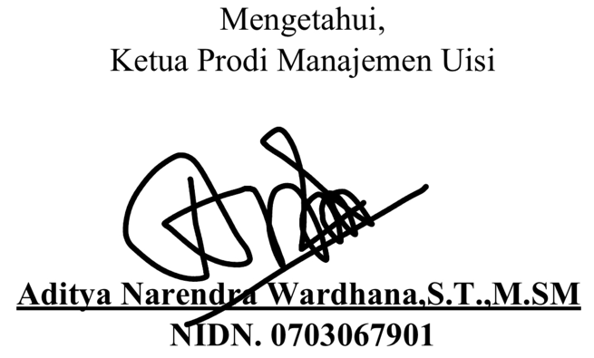
Ketua Jurusan Manajemen UISI
NIP. 7913171 | NIP. 6320331
Gresik, 23 Oktober 2021
PT BEHAESTEX
Mengetahui,  Marketing Manager |  | Menyetujui,  Pembimbing Lapangan  (Adi Hartanto)

KATA PENGANTAR

Puji syukur atas kehadirat Allah SWT yang telah melimpahkan kesehatan dan kesejahteraan serta rahmat dan nikmat-Nya, sehingga penulis dapat menyelesaikan Laporan Kerja Praktik.
Penulis menyadari bahwa laporan ini tidak dapat tersusun dengan baik dan benar tanpa adanya berbagai pihak yang telah membantu kelancaran kegiatan ini, oleh karena itu pada kesempatan ini penulis mengucapkan banyak terima kasih kepada :
- Bapak Prof. Dr. Ing. Ir. Herman Sasongko selaku Rektor Universitas Internasional Semen Indonesia (UISI).
- Bapak Aditya Narendra Wardhana, S.T., M.SM selaku kepala program studi Manajemen.
- Bapak Dr. Ir. Gatot Kustyadji, S.E., M.Si. selaku dosen pembimbing yang telah memberikan arahan dan bimbingan selama pelaksanaan kerja praktek hingga penyelesaian laporan ini.
- Bapak Najib Abdurrauf Bahasuan selaku Direktur Utama PT. Behaestex.
- Bapak Nur Yahya selaku manager marketing PT.Behaestex Gresik.
- Bapak Adi Hartanto selaku Pembimbing kegiatan Praktek Kerja Lapangan di PT. Behaestex Gresik yang telah memberikan banyak bimbingan dan pengarahan selama pelaksanaan serta member wawasan tentang dunia kerja.
- Seluruh Karyawan dan Staff marketing PT. Behaestex Pasuruan yang telah membantu dan membimbing sehingga kegiatan Praktek Kerja Lapangan dapat berjalan dengan baik.
- Ibu Ria selaku HRD PT. Behaestex yang telah mengizinkan penulis untuk melaksanakan Praktek Kerja Lapangan di marketing PT. Behaestex Gresik.
- Kedua Orang tua yang telah memberikan doa restu, semangat, dan dorongan untuk demi kelancaran pelaksanaan Praktek Kerja Lapangan di marketing PT. Behaestex Gresik.
- Teman, sahabat, kakak, adik, serta orang-orang terdekat penulis yang senantiasa membantu dan member semangat sehingga Kerja Praktik serta laporan dapat diselesaikan sesuai dengan batas waktu yang ditetapkan.
Semoga Laporan Kerja Praktik ini dapat bermanfaat terutama pada diri penulis dan penulis juga sangat mengharapkan adanya saran-saran demi perbaikan Laporan Kerja Praktik ini.
Gresik, 23 Oktober 2021

Penulis

DAFTAR ISI

HALAMAN JUDUL i
LEMBAR PENGESAHAN ii
KATA PENGANTAR iii
DAFTAR ISI v
DAFTAR GAMBAR viii
DAFTAR TABEL ix
BAB I 1
PENDAHULUAN 1
1.1 Latar Belakang 1
1.2 Tujuan dan Manfaat 2
1.2.1 Tujuan 2
1.2.2 Manfaat 3
1.3 Metodologi Pengumpulan Data 4
1.4 Waktu dan Tempat Pelaksanaan Magang 4
1.5 Nama Unit Kerja Tempat Pelaksanaan Magang 4
BAB II 5
PROFIL PT BEHAESTEX 5
2.1 Sejarah dan Perkembangan PT Behaestex 5
2.2 Visi dan Misi PT Behaestex 6
2.2.1 Visi 6
2.2.2 Misi 6
2.3 Lokasi PT Behaestex 6
2.4 Struktur Organisasi PT Behaestex 6
2.5 Produk 7
BAB III 19
TINJAUAN PUSTAKA 19
3.1 Pemasaran 19
3.1.1 Definisi Pemasaran 19
3.1.2 Definisi Manajemen Pemasaran 20
3.2 Digital Marketing 21
3.3 Desain Produk 22
3.4 Packaging (Kemasan) 24
3.4.1 Pengertian Packaging (Kemasan) 24
3.5 Sumber Daya Manusia 27
3.5.1 Pengertian Manajemen Sumber Daya Manusia 27
3.5.2 Pengertian Kualitas Sumber Daya Manusia 28
BAB IV 29
PEMBAHASAN 29
4.1 Struktur Organisasi PT. Behaestex 29
4.2 Tugas Unit Pemasaran 30
4.3 Tugas Khusus 32
4.3.1 Tujuan Penelitian 32
4.3.2 Analisa dan Pembahasan 33
4.3.3 Kesimpulan 45
4.4 Kegiatan Magang 45
4.5 Jadwal Magang 46
BAB V 49
KESIMPULAN DAN SARAN 49
5.1 Kesimpulan 49
5.2 Saran 49
5.2.1 Bagi Perusahaan 50
5.2.2 Bagi Mahasiswa 50
DAFTAR PUSTAKA 52
LAMPIRAN 53
➢ Surat Panggilan Kerja Praktik 53
➢ Surat Pemberhentian Kerja Praktik 54
➢ Lembar Asistensi Kerja Praktik 57
➢ Lembar Kehadiran Kerja Praktik 60
➢ Kegiatan Selama Kerja Praktik 69

DAFTAR GAMBAR
Gambar 2. 1 Struktur Organisasi PT.Behaestex 8
gambar 2. 2 macam tipe sarung BHS 9
gambar 2. 3 Masterpiece 9
gambar 2. 4 Signature 10
gambar 2. 5 Excellent Silver 11
gambar 2. 6 Excellent Gold 12
gambar 2. 7 Classic 13
gambar 2. 8 cosmo 15
gambar 2. 9 Sarung Atlas 16
gambar 2. 10 Baju Muslim BHS 17
gambar 2. 11 Baju Muslim Atlas 18
gambar 2. 12 Songkok BHS 19
gambar 2. 13 Songkok Atlas 19
Gambar 4. 1 Struktur Organisasi PT Behaestex bidang marketing 32
gambar 4. 2 akun instagram sarungbhs.official dan akun instagram sarungatlas.official 37
gambar 4. 3 email marketing PT.BEHAESTEX 38
gambar 4. 4 website PT.BEHAESTEX 40
gambar 4. 5 Shopee Sarung BHS Official dan Shopee Sarung Atlas Official 41
gambar 4. 6 Tokopedia Sarung BHS Official dan Tokopedia Sarung Atlas Official 43
gambar 4. 7 jubelio PT.BEHAESTEX 46
Gambar 4. 8 gambaran konseptual penerapan warehouse management system 47

DAFTAR TABEL
Tabel 4 1 Jadwal Magang 49

BAB I

PENDAHULUAN

Latar Belakang
Pendidikan memiliki peranan yang sangat penting dalam proses terbentuknya keterampilan dan kecakapan seseorang untuk memasuki dunia kerja. Pada kesempatan ini kita harapkan mampu menjadi mahasiswa yang dibutuhkan di dalam dunia kerja masa depan. Dengan visi misi yang dimiliki departemen Manajemen di Universitas Internasional Semen Indonesia untuk menjadi program studi S1 Manajemen dengan kompetensi Entrepreneurship dan Intrapreneurship yang berdaya saing tinggi di kawasan Asia Tenggara pada tahun 2025. Dengan diharapkan dapat menjadi agen perubahan untuk memajukan bangsa Indonesia yang lebih baik dan berkompeten menerapkan ilmu yang telah diterima semasa menjadi mahasiswa.
Magang atau Kerja Praktek merupakan indikasi penting yang diselenggarakan agar mahasiswa memiliki pengalaman serta mengetahui lingkungan dunia kerja secara nyata sebelum terjun langsung ke dalamnya. Dengan adanya magang ini juga dapat melatih mahasiswa supaya tidak hanya mengaplikasikan hard skill saja, tetapi mahasiswa juga dapat mengaplikasikan serta melatih kemampuan soft skill yang selama ini dilatih melalui lingkup yang lebih kecil yaitu organisasi.
PT.Behaestex merupakan salah satu perusahaan tekstil ternama dan berpengalaman di Indonesia. Perusahaan yang berdiri sejak 1953, Tak hanya itu, BEHAESTEX juga dikenal sebagai salah satu produsen busana muslim terbesar di dunia, khususnya pada kategori produk sarung tenun berkualitas. BEHAESTEX memiliki keunggulan dan keunikan tersendiri, yakni sebagai produsen yang melestarikan dan mengembangkan alat tenun tradisional budaya khas Indonesia yang dikenal sebagai ATBM (Alat Tenun Bukan Mesin). Produk sarung dan kain yang dihasilkan dari ATBM tersebut merupakan produk pekerjaan tangan atau handicrafts. Hal ini menjadikan BEHAESTEX berpredikat sebagai produsen sarung dan kain ATBM terbaik dan terbesar di dunia.BEHAESTEX sebagai produsen tekstil yang populer dengan merk BHS dan ATLAS telah mendistribusikan produk-produknya ke seluruh Indonesia dan berbagai negara di ASEAN, Timur Tengah, Afrika, dan belahan dunia lainnya.

Tujuan dan Manfaat

Tujuan
Adapun tujuan dari pelaksanaan kegiatan magang ini adalah sebagai berikut:
Umum
Magang ini bertujuan untuk memperkenalkan mahasiswa dengan kondisi dilapangan kerja sesungguhnya dan mendapat kesempatan untuk mengaplikasikan ilmu yang telah didapat saat perkuliahan kepada perusahaan.
Khusus
- Sebagai sarana untuk mengaplikasikan teori dan keterampilan praktis yang pernah diperoleh selama mengikuti perkuliahan dalam praktik dunia kerja yang sesungguhnya.
- Sebagai sarana untuk membandingkan antara teori yang pernah diperoleh dengan praktik kerja yang sesungguhnya, apakah teori yang telah diterima dibangku perkuliahan telah sesuai dengan penerapannya dan untuk mengetahui apakah kurikulum yang telah diberikan telah sesuai dengan kebutuhan dunia kerja pada saat sekarang.
- Untuk dijadikan bekal dalam mempersiapkan diri terjun ke dalam masyarakat dan dunia usaha sesungguhnya.
- Untuk menambah wawasan praktis yang terdapat pada instansi terkait sehingga mahasiswa mendapat gambaran realita kerja yang sesungguhnya.

Manfaat
Manfaat dari pelaksanaan magang Analisis Strategi Digital Marketing dan Analisis MSDM dan Peningkatan Kompetensi Dalam Rangka Penerapan Warehouse Management System (WMS) di PT.BEHAESTEX Gresik adalah sebagai berikut:
- Bagi Perguruan Tinggi
- Sebagai media untuk menjalin hubungan kerjasama dengan perusahaan atau instansi tempat magang.
- Sebagai masukan untuk mengevaluasi sejauh mana kesesuaian kurikulum pendidikan yang disampaikan dan diberikan kepada Mahasiswa dengan kebutuhan tenaga kerja yang sesungguhnya.
- Bagi Perusahaan
- Memberikan pengenalan kepada mahasiswa mengenai perusahaan.
- Mendapatkan hubungan kerjasama antara perusahaan dengan Universitas.
- Perusahaan mendapatkan bantuan kerja yang berasal dari mahasiswa magang.
- Adanya kritik dan saran membangun dari perspektif mahasiswa yang melakukan magang.
- Bagi Mahasiswa
- Menambah wawasan mahasiswa mengenai dunia industri.
- Mahasiswa menambah dan meningkatkan keterampilan serta keahlian dibidang praktek.
- Mendapatkan pengalaman melakukan pemecahan permasalahan sesuai dengan bidang konsentrasi.

Metodologi Pengumpulan Data
Metodologi yang digunakan untuk memperoleh data dalam pelaksanaan magang melalui tiga hal yaitu metode wawancara, observasi dan studi pustaka.
- Metode Wawancara
Wawancara adalah teknik pengumpulan data menggunakan melalui tanya jawab baik itu secara langsung maupun tidak. Disini tentunya pelaksana melakukan wawancara dengan pihak perusahaan PT. Behaestex
- Metode Observasi
Peneliti melakukan pengamatan secara langsung dan mengikuti seluruh kegiatan selama magang di PT Behaestex untuk mendapatkan data.
- Metode Studi pustaka
Dalam metode studi pustaka penulis dapat mengumpulkan data dengan cara memperoleh data melalui berbagai buku maupun referensi lain yang tentunya ada keterkaitan dengan masalah.

Waktu dan Tempat Pelaksanaan Magang
Lokasi : PT. Behaestex
JI. Mayjend Sungkono No.14, RW.1, Kebonpoh, Segoromadu,
Kec. Kebomas, Kabupaten Gresik, Jawa Timur 61123
Waktu : 23 Agustus - 23 Oktober 2021

Nama Unit Kerja Tempat Pelaksanaan Magang
Unit Kerja : Digital Marketing dan Online Shop

BAB II

PROFIL PT BEHAESTEX

Sejarah dan Perkembangan PT Behaestex
Sejarah berdirinya PT. Behaestex dimulai pada tahun 1952, dimana Bapak Abdurra’uf Bahasuan mendirikan perusahaan tekstil (Home Industry) dengan nama “Pertenunan BHS” di Pulopancikan Gresik yang menggunakan Alat Tenun Bukan Mesin (ATBM) sebanyak 4 unit. Lalu pada tahun 1953, terjadi penambahan peralatan 10 – 15 unit ATBM hingga pada tahun 1966 dilakukannya lagi penambahan ATBM menjadi sebanyak 50 unit. Pada waktu itu produksi pertenunan BHS meliputi sarung fiber, sarung cotton mercerized, dan sutra dengan area pemasaran seluruh Jawa dan di ekspor ke Yaman dan Arab Saudi.
Tahun 1970, pertenunan BHS melakukan perluasan di Jl. Agus Salim (P1) dengan peralatan 100 unit ATBM. Lalu di tahun 1978, mulai dirintis untuk dilakukan perluasan di Jl. Mayjen Sungkono 14 Gresik (P2) dan mulai beroperasi 1981 dengan menggunakan Alat Tenun Mesin (ATM) sebanyak 20 unit. Dan “Pertenunan BHS” berganti nama menjadi “BEHAES TEXTILE INDUSTRY”. Pengelolaan perusahaan saat ini ditangani oleh putranya, Bapak Faisol Abdurra’uf Bahasuan, yang menjabat sebagai Presiden Direktur.
Pada tanggal 1 Agustus 1988 dengan Akta Notaris Janita Poerbo, SH. No.09 di Gresik, secara resmi BEHAES TEXTILE INDUSTRY berubah status menjadi perusahaan berbadan Hukum Perseroan Terbatas dengan nama “PT. BEHAESTEX”. Disahkan Menteri Kehakiman RI nomor: C2-206.HT.01.01-TH, tertanggal 11 Januari 1989. Tahun 1990 PT. BEHAESTEX telah mengoperasikan 11 374 unit ATM dan 150 unit ATBM dengan produksi ± 160.000 pcs/bulan. Tahun 1992 PT. BEHAESTEX memiliki peralatan sebanyak 504 unit ATM dan 150 unit ATBM. Bahan baku diperoleh dari PT. Industri Sandang II dan Ex luar negeri yaitu Cina.
Daerah atau wilayah pemasarannya untuk domestik (dalam negeri) meliputi seluruh wilayah Indonesia dan untuk ekspor meliputi :
1. Singapura, Malaysia
2. Negara- Negara di Afrika utara : Mesir, Sudan, Libya
3. Uni Emirat Arab, meliputi: Yaman, Kuwait, Qatar, Oman, Bahrain

Visi dan Misi PT Behaestex

Visi
Menjadi salah satu perusahaan textile yang kompetitif untuk produk yang berkualitas.

Misi
Memproduksi textile yang bermutu prima dan memiliki desain yang inovatif dan trendy serta menggunakan bahan yang unggul sehingga memuaskan konsumen dengan value added yang tinggi.

Lokasi PT Behaestex
JI. Mayjend Sungkono No.14, RW.1, Kebonpoh, Segoromadu,
Kec. Kebomas, Kabupaten Gresik, Jawa Timur 61123.

Struktur Organisasi PT Behaestex
PT. Behaestex merupakan perusahaan yang bergerak dibidang tekstil dan merupakan penghasil sarung terbaik di indonesia. Perusahaan ini memproduksi sarung yang ber merk Sarung Atlas dan Sarung BHS. Produk unggulan dari PT. Behaestex adalah sarung tenun BHS yang diproduksi menggunkan metode ATBM ( Alat Tenun Bukan Mesin ) dan telah dikenal menjadi sarung tenun terbaik sejak 1953. Kegiatan utama perusahaan ini yaitu memproduksi sarung Atlas dan BHS, selain memproduksi sarung perusahaan ini juga memproduki songkok dan gamis.. Adapun struktur organisasi perusahaan sebagai berikut:
KOMISARIS

DIRUT
DIR NON PRODUKSI
DIR PRODUKSI
MANAJER HRD
MANAJER MARKETING
MANAJER KEUANGAN
MANAJER IT

Gambar 2. 1 Struktur Organisasi PT.Behaestex

Produk
Berikut ini adalah jenis produk yang diproduksi PT Behaestex. ada dua brand dengan tiga jenis yaitu:
- Sarung BHS
Sarung BHS merupakan sarung tenun produk asli Indonesia yang sudah tidak diragukan kualitasnya. Produk sarung BHS ini memiliki beberapa kelas, antara lain Masterpiece, Signature, Royal, Excellent ,Classic dan Cosmo. Macam tipe dari Sarung BHS sebagai berikut :
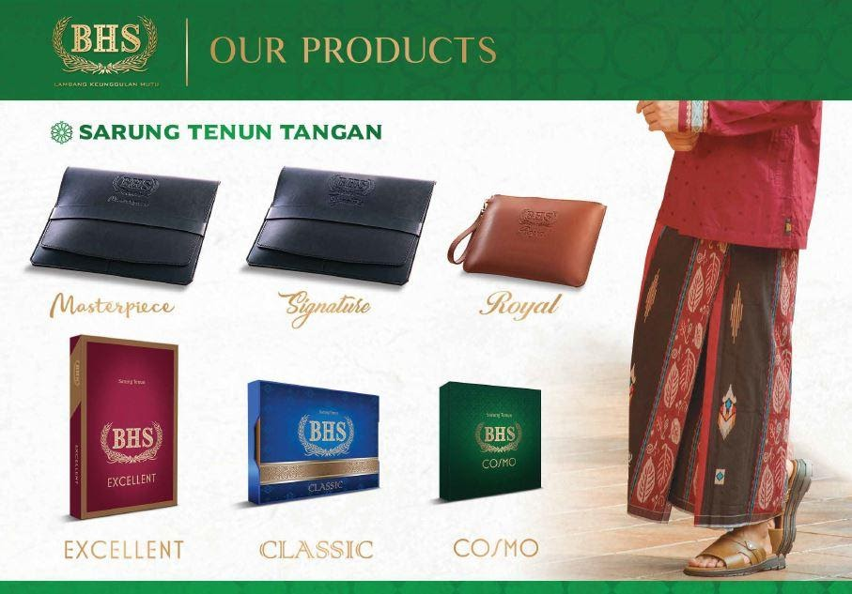
gambar 2. 2 macam tipe sarung BHS
- Masterpiece
Pada tipe Masterpiece sarung BHS memiliki beberapa macam motif dengan gambar di bawah ini.
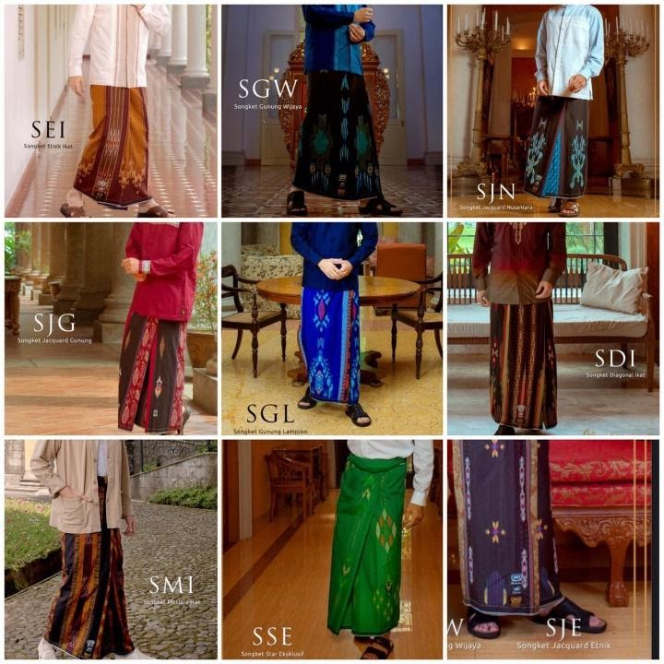
gambar 2. 3 Masterpiece
Berikut adalah contoh beberapa Motif dari tipe Masterpiece :
- Songket Gunung Lampion (SGL)
- Songket Etnik Ikat (SEI)
- Songket Jacquard Nusantara (SJN)
- Songket Diagonal Iket (SDI)
- Songket Mutiara Iket (SMI)
- Songket Jacquard Gunung (SJG)
- Songket Jacquard Etnik (SJE)
- Songket Star Ekslusif (SSE)
- Songket Gunung Wijaya (SGW)

- Signature
Pada tipe Signature sarung BHS memiliki beberapa macam motif dengan gambar di bawah ini.
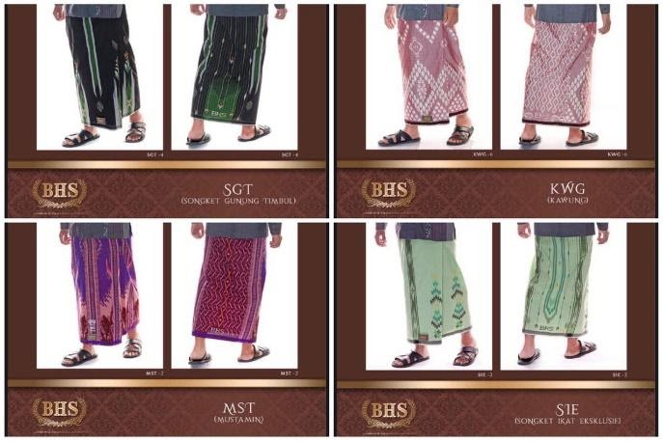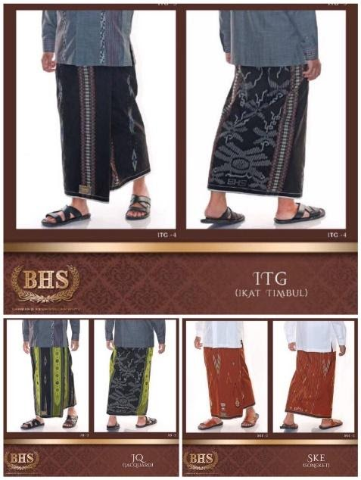
gambar 2. 4 Signature
Berikut adalah contoh beberapa Motif dari tipe Signature :
- Songket Gunung Timbul (SGD)
- Songket Ikat Nusantara
- Songket Gunung Crepe.
- Songket Gunung,
- Songket Eksklusif,
- Ikat Timbul Gambiran dan motif lainnya.

- Excellent
Pada tipe Excellent sarung BHS memiliki beberapa macam motif dengan gambar di bawah ini.
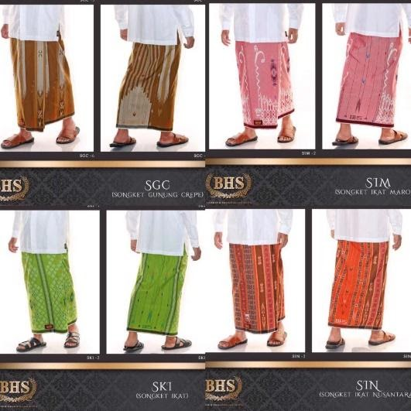
gambar 2. 5 Excellent Silver
Berikut adalah contoh beberapa Motif dari tipe Excellent Silver :
- Jacquard Gunung Tambora (JGT)
- Jacquard Gunung Krakatau (JGK)
- Jacquard Timbul (JTB)
- Jacquard Songket (JSK)
- Dubai (DBI)
- Qatar (QAT)
- Turki (TUR)
- Songket Crepe Timbul (SCT)
- Songket Gambiran (SGB)
- Songket Gunung Kuncian (SGK)
- Songket Gunung Single (SGS)
- Songket Pancingan Ekslusif (SPE)
- Corak Crepe Subaiya (CCS)
- Crepe Songket Ikat (CSI)
- Gambiran Ekslusif (GBE)
- Tumpal Kembang (TKB)
- Gambiran Dobby Ikat (GDI)
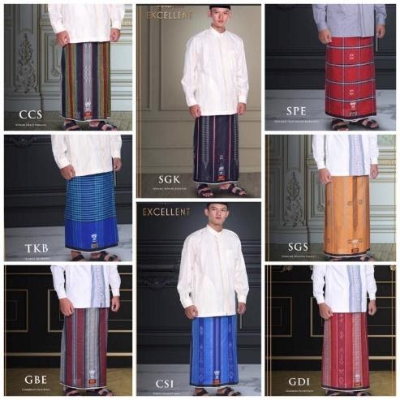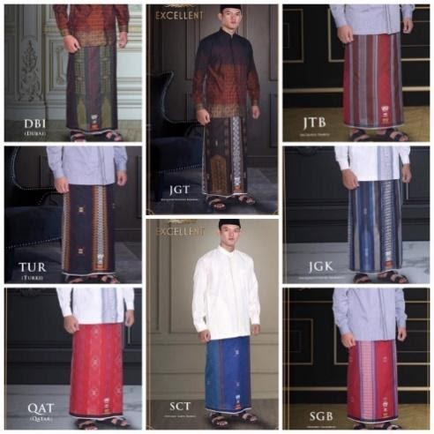
gambar 2. 6 Excellent Gold
Berikut adalah contoh beberapa Motif dari tipe Excellent Gold :
- Kombinasi
- Kombinasi Dam Daman
- Kombinasi Dua Teropong
- Kombinasi Es Lilin
- Kombinasi Kupang
- Kombinasi Krem Kreman
- Kombinasi Raja

- Classic
Pada tipe Classic sarung BHS memiliki beberapa macam motif dengan gambar di bawah ini.
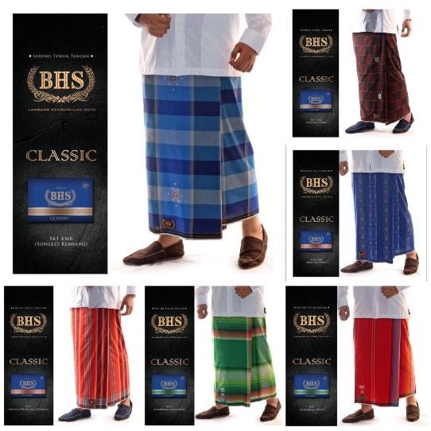
gambar 2. 7 Classic
Berikut adalah contoh beberapa Motif dari tipe Classic :
- Kombinasi
- Kombinasi Dam Daman
- Kombinasi Dua Teropong
- Kombinasi Es Lilin
- Kombinasi Kupang
- Kombinasi Krem Kreman
- Kombinasi Raja
- Songket Dam
- Songket Berlian
- Songket BTG
- Songket Mutiara
- Songket Ritmik
- Songket Kembang
- Kawung Dobby
- Gambir Liris
- Gambiran Dobby Eksklusif
- Kombinasi Nias
- Kombinasi Minahasa
- Tumpal Kembang Minahasa
- Tumpal Kembang Nias
- Tumpal Kembang Tikar
- Tumpal Kembang Gerimis
- Tumpal Kembang Monochrome
- Kombinasi Tikar
- Kombinasi Salur Mutiara
- Kombinasi Salur Khatulistiwa
- Kombinasi Hitam Manis
- Kombinasi Salur Berlian
- Kombinasi Spesial Rayon

- Cosmo
Pada tipe Classic sarung BHS memiliki beberapa macam motif dengan gambar di bawah ini.
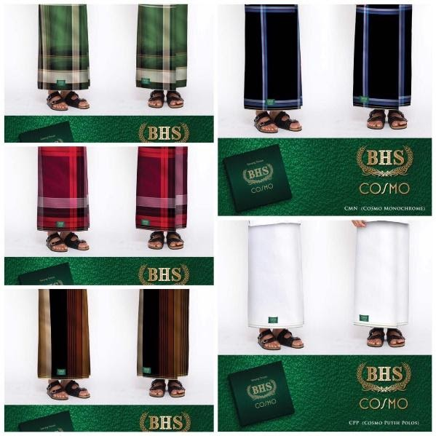
gambar 2. 8 cosmo
Berikut adalah contoh beberapa Motif dari tipe Classic :
- Cosmo Istanbul
- Cosmo Combinasi
- Cosmo Salur Besar
- Cosmo Monochrome
- Cosmo Warna Polos
- Cosmo Hitam Polos
- Cosmo Putih Polos

- Sarung Atlas
Sarung Atlas adalah sarung tenun bermutu premium yang diproduksi oleh PT. Behaestex. Diproduksi dengan teknologi tenun tercanggih saat ini, dengan bahan-bahan pilihan melalui serangkaian proses yang terkontrol dan terukur secara ketat.. Kami persembahkan sarung untuk menemani ibadah dan menjaga penampilan anda untuk tampil elegan. Adapun produk sarung Atlas antara lain :

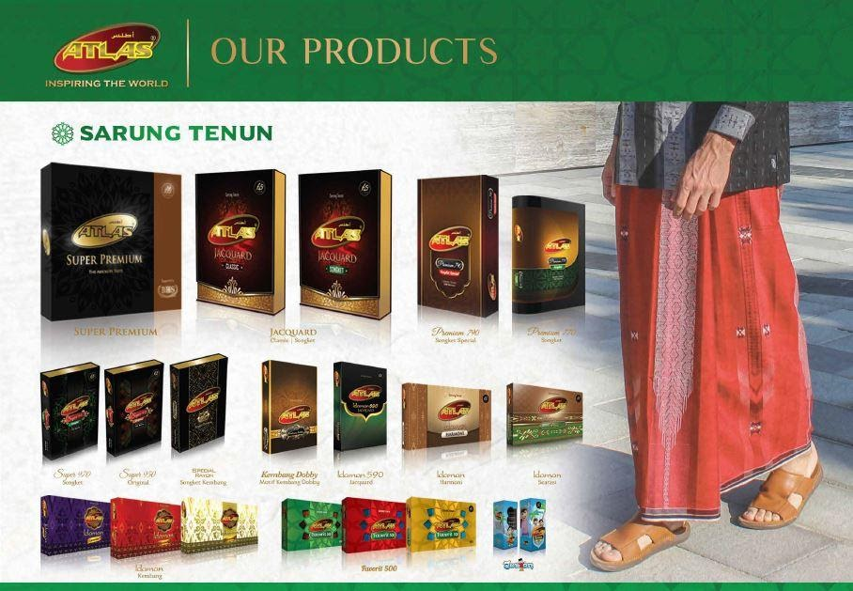
gambar 2. 9 Sarung Atlas
Produk Sarung ATLAS memiliki beberapa kelas diataranya yaitu :
- Super Premium
- Jacquard Classic dan Songket
- Premium 790 Songket Special
- Premium 770 Songket
- Super 970 Songket
- Super 950 Original
- Special Rayon Songket Kembangan
- Idaman Kembang
- Favorit 500
- Junior

- Baju Muslim BHS
Baju Muslim Diproduksi oleh PT. Bahaestex dengan Motif trendi dan istimewa dengan bahan pilihan dan Motif yang ekslufis. Design yang dihadirkan pada Baju Muslim Elegan merupakan hasil dari fashion riset dengan perbaduan budaya sehingga menghasilkan motif dan design yang elegan. Baju Muslim Elegan memiliki bahan yang nyaman dan kualitas bahan yang terbaik sangat cocok untuk dipakai kegiatan ibadah, acara resmi, maupun aktifitas sehari-hari

gambar 2. 10 Baju Muslim BHS
Baju Muslim atau Bamus terdiri dari kelas Materpiece, Signature dan Royal dengan size mulai S, M, L, XL, XXL.
- Bamus (Baju Muslim) Atlas
Baju Muslim Diproduksi oleh PT. Bahaestex dengan Motif trendi dan istimewa dengan bahan pilihan dan Motif yang ekslufis. Design yang dihadirkan pada Baju Muslim Elegan merupakan hasil dari fashion riset dengan perbaduan budaya sehingga menghasilkan motif dan design yang elegan. Baju Muslim Elegan memiliki bahan yang nyaman dan kualitas bahan yang terbaik sangat cocok untuk dipakai kegiatan ibadah, acara resmi, maupun aktifitas sehari-hari.
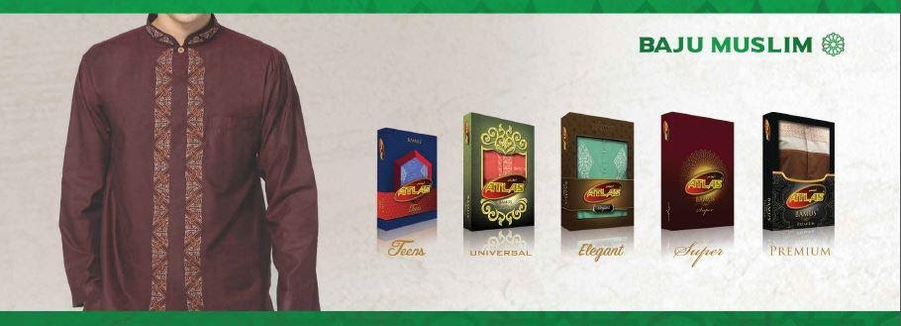
gambar 2. 11 Baju Muslim Atlas
Busana Muslim atau Bamus brand ATLAS memiliki beberapa kelas, yaitu :
- Teens
- Universal
- Elegant
- Super
- Premium

- Songkok BHS
Diproduksi oleh PT. Behaestex, Songkok BHS Premium adalah salah satu songkok BHS paling yang banyak digemari oleh masyarakat, harga terjangkau namun pihak BHS tetap mempertahankan aspek kenyamanan dan kualitas bahan. Bisa digunakan untuk ibadah maupun untuk kegiatan santai. Songkok dengan bahan Kain Beludru yang lembut ini nyaman dipakai dan keawetanya tak diragukan lagi
gambar 2. 12 Songkok BHS
Songkok
Songkok BHS terdiri dari kelas Masterpiece, Signature, dan Royal dengan size mulai nomor 5,6,7,8,9,10.

- Songkok Atlas
Diproduksi oleh PT. Behaestex, Songkok ATLAS adalah salah satu songkok Atlas paling yang banyak digemari oleh masyarakat, harga terjangkau namun pihak Atlas tetap mempertahankan aspek kenyamanan dan kualitas bahan. Bisa digunakan untuk ibadah maupun untuk kegiatan santai.
gambar 2. 13 Songkok Atlas
Songkok ATLAS memiliki 2 kelas yaitu kelas Super dan Premium. Semua kelas pada produk BHS dan ATLAS memiliki perbedaan pada komposisi bahan, teknik tenun (untuk produk sarung), serta motif dan desain.

BAB III

TINJAUAN PUSTAKA

Pemasaran

Definisi Pemasaran
Terdapat beberapa pengertian pemasaran menurut para ahli yaitu menurut Daryanto (2011:1), pemasaran adalah suatu proses sosial dan manajerial dimana individu dan kelompok mendapatkan kebutuhan dan keinginan mereka dengan menciptakan, menawarkan, dan bertukar sesuatu yang bernilai satu sama lain. Sedangkan menurut Kotler dan Amstrong (2008:6), pemasaran adalah proses dimana perusahaan menciptakan nilai bagi pelanggan dan membangun hubungan yang kuat dengan pelanggan dengan tujuan untuk menangkap nilai dari pelanggan sebagai imbalannya. Pendapat lain menurut Stanton dalam Swastha (2002:179) mengatakan bahwa pemasaran adalah sistem keseluruhan dari kegiatan usaha yang ditunjukkan untuk merencanakan, menentukan harga, mempromosikan, dan mendistribusikan barang dan jasa yang dapat memuaskan kebutuhan pelanggan yang ada kepada pembeli potensial.
Menurut Kotler dan Armstrong (2012:127) pemasaran merupakan suatu proses sosial dan manajerial dimana individu atau kelompok mendapatkan sesuatu yang dibutuhkan dan diinginkan melalui penciptaan dan penukaran suatu produkndengan pihak lain yang saling membutuhkan.
Menurut Kotler (2008:76) pemasaran adalah sistem yang secara menyeluruh merupakan aktivitas dari suatu usaha yang diarahkan untuk mengatur, memutuskan suatu harga, memasarkan dan menyalurkan barang ataupun jasa yang memenuhi kebutuhan baik untuk pembeli yang ada maupun pembeli potensial.
Berdasarkan definisi di atas, dapat disimpulkan bahwa pemasaran adalah suatu kegiatan yang berkaitan dengan pemenuhan kebutuhan dan keinginan setiap orang dalam kehidupan sehari-hari. Kegiatan pemasaran dilakukan dengan menciptakan dan mempertukarkan suatu produk dengan pihak lain, untuk memperoleh barang atau jasa yang diinginkan guna memenuhi kebutuhannya.

Definisi Manajemen Pemasaran
Manajamen Pemasaran pada dasar adalah suatu penerapan dan penyusunan rencana – rencana pada suatu perusahaan. Dalam pembuatan suatu rencana dibutuhkan keahlian untuk menentukan strategi dan perencanaan tepat. Peran manajemen pemasaran didalam suatu perusahaan sangat penting yaitu menyiapkan suatu produk yang lebih inovatif serta menyeleksi pangsa pasar yang diharapkan dan sesuai dengan promosi yang dilakukan oleh perusahaan.
Manajemen pemasaran menurut Kotler dan Keller (2012:5), Manajemen Pemasaran merupakan suatu seni dan ilmu di dalam pasar sasaran untuk menarik, menjaga, juga meningkatkan konsumen dengan menciptakan, mengkomunikasikan dan menghantarkan kualitas konsumen yang unggul. Menurut Tjiptono (2011:2), Manajemen pemasaran adalah suatu teknik yang secara keseluruhan merupakan kegiatan bisnis yang dipersiapkan untuk menyusun, menentukan harga, serta menyalurkan suatu produk, jasa dan ide yang bisa memenuhi kebutuhan pasar sasarannya sehingga tercapai tujuan perusahaan tersebut.
Pengertian Manajemen Pemasaran menurut Assauri (2013:12), Manajemen pemasaran merupakan suatu aktivitas penjabaran, persiapan, pelaksanaan, dan penerapan suatu rencana yang dilakukan demi menciptakan, menyusun, dan menjaga keuntungan dari pertukaran dengan tujuan pasar untuk mencapai misi di perusahaan dalam jangka panjang.
Menurut Rangkuti (2010:105) manajemen dalam pemasaran memiliki tiga tugas pokok, yaitu:
- Menyusun strategi atau cara secara umum di dalam perusahaan.
- Mengadakan strategi tersebut.
- Melaksanakan penilaian, menganalisis, dan memperhatikan strategi tersebut dalam pelaksanaanya (untuk menilai hasil dan kekeliruan serta untuk mengatur kegiatan).

Digital Marketing
Menurut Chaffey dan Chadwick (2016:11) “Digital marketing is the application of the internet and related digital technologies in conjunction with traditional communications to to achieves marketing objectives.”. Artinya Digital Marketing merupakan aplikasi dari internet dan berhubungan dengan teknologi digital dimana didalamnya berhubungan dengan komunikasi tradisional untuk mencapai tujuan pemasaran. Hal tersebut dapat dicapai untuk meningkatkan pengetahuan tentang konsumen seperti profil, perilaku, nilai, dan tingkat loyalitas, kemudian menyatukan komunikasi yang ditargetkan dan pelayanan online sesuai kebutuhan masing-masing individu.
Menurut Chaffey dan Chadwick (2016:11), Dedi Purwana (2017:2) Jadi pada dasarnya digital marketing merupakan kegiatan pemasaran yang menggunakan media digital dengan menggunakan internet yang memanfaatkan media berupa web, social media, e-mail, database, mobile/wireless dan digital tv guna meningkatkan target konsumen dan untuk mengetahui profil, perilaku, nilai produk, serta loyalitas para pelanggan atau target konsumen untuk mencapai tujuan pemasaran.
Dari penjelasan di atas dapat disimpulkan bahwa digital marketing merupakan pemasaran atas produk maupun jasa menggunakan internet dengan memanfaatkan web, social media, e-mail, database, mobile/wireless dan digital tv guna meningkatkan pemasaran serta target konsumen. Beberapa hal yang mempengaruhi Digital Marketing sebagai berikut:
- Website
Merupakan web yang halaman selalu update, biasanya terdapat halaman backend (halaman administrator) yang digunakan untuk menambah atau mengubah konten. Web dinamis membutuhkan database untuk menyimpan. Website dinamis mempunyai arus informasi dua arah, yakni berasal dari pengguna dan pemilik, sehingga pengupdate-an dapat dilakukan oleh pengguna dan juga pemilik website (Bahar, 2013).
- Blog
Arief (2011: 7) Pengertian blog menurut Arief adalah salah satu aplikasi yang berisikan dokumen-dokumen multimedia (teks, gambar, animasi, video) didalamnya yang menggunakan protokol HTTP (Hypertext Transfer Protocol) dan untuk mengaksesnya menggunakan perangkat lunak yang disebut browser.
- Email Marketing
Menurut Dave Chaffey & Smith (2013:15) e-marketing adalah pemasaran secara online baik melalui situs web, iklan online, opt-in email, kios interaktif, TV interaktif atau mobile. Itu membuat hubungan yang lebih dekat dengan pelanggan, memahami mereka dan memelihara interaksi dengan mereka. E-marketing lebih luas dari e-commerce karena itu tidak terbatas pada transaksi antara organisasi dan stakeholders, tetapi mencakup semua proses yang berkaitan dengan pemasaran.

Desain Produk
Desain produk merupakan alat manajemen untuk menterjemahkan hasil kegiatan penelitian dan pengembangan yang dilakukan sebelum menjadi rancangan nyata yang akan diproduksi dan dijual untuk mendapatkan laba. Fungsi Manajemen yang utama dalam organisasi salah satu diantaranya adalah bahwa dalam semua organisasi adalah menjamin bahwa masukan-masukan berbagai sumber daya organisasi menghasilkan produk atau jasa yang dirancang secara tepat atau menghasilkan luaran-luaran yang dapat memuaskan keinginan para pelanggan.
Menurut David (2009:251), desain produk mengupayakan peningkatan penjualan melalui perbaikan produk atau pengembangan produk saat ini. Sedangkan desain produk itu dikemukakan oleh Brutou dan Margaret, (2006:63), yaitu pengembangan produk (barang) yang dirancang untuk memenuhi kepuasan konsumen. Prasetyo Wibowo (1999:5), menyatakan bahwa desain produk salah satu unsur yang memajukan industri agar hasil industri produk tersebut dapat diterima oleh masyarakat, sebab produk yang mereka dapatkan mempunyai kualitas baik, harga terjangkau, desain yang menarik, mendapatkan jaminan dan sebagainya. Brutou & Margaret (2006 : 67-68) menjelaskan bahwa maksud dan tujuan desain produk adalah sebagai berikut :
- Untuk menghindari kegagalan yang mungkin terjadi dalam pembuatan suatu produk;
- Untuk memilih metode yang paling baik dan ekonomis dalam pembuatan produk;
- Untuk menentukan standarisasi atau spesifikasi produk yang dibuat;
- Untuk menghitung biaya dan menentukan harga produk yang dibuat;
- Untuk mengetahui kelayakan produk tersebut apakah sudah memenuhi persyaratan atau masih perlu perbaikan kembali.
Strategi dalam melaksanakan proses produk desain menurut Heizer (2007:146) antara lain:
- Process focus; peralatan, layout dan pengawasan
- Product focus; fasilitas produksi yang disusun berdasarkan tahapan pengolahan produknya
- Repetitive process; perpaduan antara process focus dengan product focus
- Customization; tindakan yang cepat, biaya produksi yang rendah dan siap melayani berbagai keinginan konsumen dengan berbagai keunikannya Menurut Kotler dan Keller (2009) dalam Soewito (2013:221) indikator dari desain produk adalah :
- Warna Produk
Warna produk adalah macam-macam warna yang membuat konsumen tertarik untuk membeli.
- Striping produk
Striping membuat penampilan menjadi lebih indah dan menarik.
- Bentuk Produk
Bentuk produk yang bermacam-macam dapat memberikan pilihan yang berbeda-beda sesuai keinginan konsumen.

Packaging (Kemasan)

Pengertian Packaging (Kemasan)
Pengemasan adalah kegiatan merancang dan memproduksi wadah- kemas atau pembungkus untuk suatu produk (Kotler & Amstrong, 1989). Menurut Cenadi (2000) ada tiga alasan utama untuk melakukan Kemasan pembungkusan, yaitu:
- Kemasan memenuhi syarat keamanan dan kemanfaatan. melindungi produk dalam perjalanannya dari produsen ke konsumen. Produk-produk yang dikemas biasanya lebih bersih, menarik dan tahan terhadap kerusakan yang disebabkan oleh cuaca.
- Kemasan dapat melaksanakan program pemasaran. Melalui kemasan identifikasi produk menjadi lebih efektif dan dengan sendirinya mencegah pertukaran oleh produk pesaing. Kemasan merupakan satu-satunya cara perusahaan membedakan produknya
- Kemasan merupakan suatu cara untuk meningkatkan laba perusahaan. Oleh karena itu perusahaan harus membuat kemasan semenarik mungkin. Dengan kemasan yang sangat menarik diharapkan dapat memikat dan menarik perhatian konsumen. Selain itu, kemasan juga dapat mengurangi kemungkinan kerusakan barang dan kemudahan dalam pengiriman.
Hermawan Kartajaya (1996) dalam Cenadi (2000), seorang pakar di bidang pemasaran mengatakan bahwa teknologi telah membuat packaging berubah fungsi, dulu orang bilang "Packaging protects what it sells (kemasan melindungi apa yang dijual)." Sekarang, "Packaging sells what it protects (kemasan menjual apa yang dilindungi)." Dengan kata lain, kemasan bukan lagi sebagai pelindung atau wadah tetapi harus dapat menjual produk yang dikemasnya. Banyak perusahaan melihat bahwa kemasan merupakan cara yang penting untuk mengkomunikasikan kepada konsumen dan menciptakan kesan merek pada suatu produk dalam benak mereka (Belch & Belch, 2003). Desain kemasan (packaging) merupakan salah satu strategi pemasaran yang menjadi andalan para pemasar. Di Jepang contohnya, kemasan permen memiliki daya tarik tersendiri bagi konsumen. Orang Jepang dikenal pintar membuat desain kemasan yang bagus. Bahkan permen Jepang seringkali lebih enak dilihat daripada rasanya. Hal ini membuat kemasan menjadi suatu cara untuk menarik perhatian konsumen. Kemasan sebagai salah satu ujung tombak pemasaran bukan sekedar bungkus, tetapi bagian dari consumer touching point yang mengkomunikasikan positioning dan diferensiasi produk serta mampu menciptakan impulse buying (Harminingtyas, 2013).
Produk yang banyak dijual di pasar swalayan berbeda-beda dan memiliki citra tersendiri di mata para konsumen, walaupun sebenarnya produk tersebut mempunyai kesamaan. Setiap produk harusnya dapat menarik minat konsumen untuk membeli, hal ini dapat dilakukan dengan melakukan inovasi dalam memodifikasi produk. Ketika pemasar ingin mengeluarkan produk baru, sebaiknya mereka merencanakan produk tersebut dengan kemasan yang baik, unik dan lain dari pada yang lain. Sehingga memiliki daya tarik bagi konsumen ketika produk tersebut akan di pajang pada rak yang sama dengan kategori produk yang sama. Menurut Fandy Tjiptono (2001) dalam Harminingtyas (2013), Kegunaan kemasan adalah :
- Menggambarkan perhatian pada sebuah merek
- Memisahkan merk dari kumpulan produk yang kompetitif pada point pembelian
- Menyesuaikan harga nilai bagi konsumen
- Menandakan Mengartikan berbagai fitur dan keuntungan merk
- Memotivasi pilihan merk konsumen.
Menurut Shimp (2003), agar kemasan berfungsi dengan baik dan mempengaruhi keputusan pembelian pada konsumen maka digunakan model VIEW, sebagai berikut:
- Visibility (Visibilitas) : Terkait dengan kemampuan suatu kemasan untuk menarik perhatian pada point-point pembelian. Tujuannnya untuk memiliki kemasan yang menonjol dari yang lain di atas rak, sehingga ia menolong citra merek.
- Information (Informasi): Berhubungan dengan instruksi pemanfaatan produk, berbagai keuntungan yang disebut slogan serta informasi tambahan yang dihadirkan pada atau di dalam kemasan (seperti resep masakan dan berbagai promosi penjualan).
- Emotional Appeal (Daya tarik emosional) : Kemampuan kemasan untuk menimbulkan perasaan ingin hati mendukung atau suasana Membangkitkan perasaan tertentu (elegan, prestise, keceriaan, senang, nostalgia, dll) melalui penggunaan warna, bentuk, material dan lainnya.
- Workability (Daya atau kemampuan untuk dikerjakan) Beberapa masalah workability yang cukup menonjol:
- Apakah kemasan itu melindungi isi produk?
- Apakah kemasan memfasilitasi kemudahan penyimpanan barang bagi konsumen maupun pengecer?
- Apakah kemasan memudahkan kerja konsumen dalam mengakses dan menggunakan produk?
- Apakah kemasan melindungi para pengecer terhadap kerusakan tak disengaja atas jamahan konsumen dari pencurian?
- Apakah kemasan ramah lingkungan? untuk mengukur variabel

Sumber Daya Manusia

Pengertian Manajemen Sumber Daya Manusia
Sumber Daya Manusia di dalam sebuah perusahaan atau organisasi memiliki peran yang sangat penting. Pengelolaan, perencanaan dan pengorganisasian dalam lingkungan bisnis membutuhkan sumber daya manusia untuk menjalankan proses tersebut.Manajemen sumber daya manusia diperlukan bagi perusahaan untuk mengelola dan mengatasi masalah yang berkaitan dengan kondisi, tugas dan kondisi sumber daya manusia atau karyawan suatu perusahaan.
Menurut Bintoro dan Daryanto (2017:15) menyatakan bahwa “Manajemen sumber daya manusia, disingkat MSDM, adalah suatu ilmu atau cara bagaimana mengatur hubungan dan peranan sumber daya (tenaga kerja) yang dimiliki oleh individu secara efisien dan efektif serta dapat digunakan secara maksimal sehingga tercapai tujuan bersama perusahaan, karyawan dan masyarakat menjadi maksimal”. Menurut Herman Sofyandi (2013:6) menyatakan bahwa “Manajemen SDM didefinisikan sebagai suatu strategi dalam menerapkan fungsi – fungsi manajemen yaitu planning, organizing, leading dan controlling, di dalam setiap aktivitas/fungsi operasional SDM mulai dari proses penarikan, seleksi, pelatihan dan pengembangan, penempatan yang meliputi promosi, demosi dan transfer, penilaian kinerja, pemberian kompensasi, hubungan industrial, hingga pemutusan hubungan kerja, yang ditunjukkan bagi peningkatan kontribusi produktif dari SDM organisasi terhadap pencapaian tujuan organisasi secara lebih efektif dan efisien”.
Berdasarkan pendapat para ahli di atas, dapat disimpulkan bahwa manajemen sumber daya manusia adalah ilmu tentang pengelolaan, perencanaan dan pelaporan serta peran seorang individu atau karyawan dalam melaksanakan tanggung jawabnya kepada perusahaan secara efektif dan efisien untuk mencapai tujuan yang diinginkan. perusahaan.
Teori yang dapat dikutip dari pengertian manajemen sumber daya manusia. Adapun pengertian manajemen sumber daya manusia menurut Hasibuan (2007:10) yaitu: "Manajemen sumber daya manusia adalah ilmu dan seni mengatur hubungan dan peranan tenaga kerja agar efektif dan efisien membantu terwujudnya tujuan perusahaan, karyawan dan masyarakat".Sedangkan menurut Ndraha (2013:52) mengemukakan pengertian dari manajemen sumber daya manusia yaitu :
MSDM sebagai perencanaan, pengorganisasian, penggunaan (penggerakan), dan penilaian SDM sedemikian rupa sehingga SDM memberikan kontribusi sebesar-besarnya kepada masyarakat (makro) dan organisasi (mikro).
Sedangkan pengertian manajemen sumber daya manusia menurut Sedarmayanti (2009:6): Manajemen sumber daya manusia adalah seni untuk merencanakan, mengorganisasikan, mengarahkan, mengawasi kegiatan sumber daya manusia atau pegawai, dalam rangka mencapai tujuan organisasi.

Pengertian Kualitas Sumber Daya Manusia
Pembahasan sumber daya manusia merupakan masalah yang sangat penting dalam kehidupan manusia, baik dan buruknya kehidupan manusia itu sangat ditentukan oleh kualitas sumber daya manusia, oleh sebab itu pembinaan sumber daya manusia menjadi masalah yang utama bagi kelangsungan dan perkembangan bagi suatu organisasi, karena dengan sumber daya itulah semua organisasi dapatdikembangkan seoptimal mungkin bagi peningkatan kualitaskehidupan di masa ini dan masa mendatang. Semua ini sesuai dengan peranan dan tugas manusia sebagai khalifah di muka bumi ini yang mengemban tugas untuk memelihara dan mengembangkan alam ini dengan sebaik-baiknya. Ada baberapa pendapat yang dipaparkan oleh para ahli tentang pengertian dari kualitas sumber daya manusia.
Di antaranya adalah Menurut Soekidjo Notoatmodjo dalam bukunya yang berjudul “Pengembangan Sumber Daya Manusia”, beliau mengatakan bahwa “Kualitas sumber daya manusia adalah menyangkut dua aspek yaitu aspek fisik (kualitas fisik) dan aspek non fisik (kualitas non fasik) yang menyangkut kemampuan bekerja, berpikir dan keterampilan”.Menurut beliau untuk meningkatkan kualitas fisik dapat diupayakan melalui program-program kesehatan dan gizi.Sedangkan untuk meningkatkan kualitas atau kemampuan-kemampuan non fisik dapat diupayakan melalui pendidikan dan pelatihan. Upaya inilah yang disebut dengan pengembangansumber daya manusia.
Sedangkan menurut pendapat dari M. Dawam Rahardjo dalam bukunya yang berjudul “ Intelektual, Intelegensia dan prilaku politik bangsa”, beliau mengatakan bahwa yang dimaksud kualitas sumber daya manusia adalah: “Kualitas sumber daya manusia itu tidak hanya ditentukan oleh aspek keterampilan atau kekuatan tenaga fisiknya saja, akan tetapi juga ditentukan oleh pendidikan atau kadar pengetahuannya pengalaman atau kematangannya dan sikapnya serta nilai-nilai yang dimilikinya”.Dan beliau juga mengatakan bahwa aspek biologi juga memiliki peran dan arti penting bagi peningkatan kualitas sumber daya manusia.
Pengertian yang dikemukakan oleh Selo Sumardjan (2009:43) yang dikutip oleh Sudarwan Danim (2012) bahwa kualitas sumber daya manusia Indonesia yang kita inginkan dibedah atas dasar kualitas fisik (kesehatan, kekuatan jasmani, keterampilan dan ketahanan) dan kualitas non fisik (kemandirian, ketekunan, kejujuran dan akhlak).

BAB IV

PEMBAHASAN

Struktur Organisasi PT. Behaestex
PT. Behaestex merupakan perusahaan yang bergerak dibidang tekstil dan merupakan penghasil sarung terbaik di indonesia. Perusahaan ini memproduksi sarung yang ber merk Sarung Atlas dan Sarung BHS. Produk unggulan dari PT. Behaestex adalah sarung tenun BHS yang diproduksi menggunkan metode ATBM ( Alat Tenun Bukan Mesin ) dan telah dikenal menjadi sarung tenun terbaik sejak 1953. Kegiatan utama perusahaan ini yaitu memproduksi sarung Atlas dan BHS, selain memproduksi sarung perusahaan ini juga memproduki songkok dan gamis.. Adapun struktur organisasi perusahaan sebagai berikut:
Gambar 4. 1 Struktur Organisasi PT Behaestex bidang marketing
Peneliti di tempatkan pada bagian pemasaran dimana manajer marketing adalah profesi di bidang marketing yang mempunyai tanggung jawab kerja untuk membuat perencanaan, pengarahan, dan atau memberikan koordinasi kebijakan maupun program yang terkait dengan pemasaran. Dimana bagian marketing ini dibagi menjadi tiga yaitu institusi/modern marketing, traditional marketing, dan digital marketing/onlineshop kemudian para peneliti difokuskan pada bagian digital marketing dan onlineshop dimana pada bagian ini dibagi menjadi tiga yaitu bagian purchasing, preparation dan operation warehouse.

Tugas Unit Pemasaran
Bagian kerja digital marketing dan online shop memiliki tugas untuk menjalankan penjualan melalui online melalui website, e-commerce, dan email marketing selain itu tugas kerja di digital marketing dan online shop mengenalkan brand image serta produk kepada para pembeli baik di dalam Indonesia maupun di luar negeri. Dimana bagian kerja digital marketing dan online shop ini terdiri dari beberapa unit kerja yakni unit purchasing, preparation dan operation warehouse. Semua unit tersebut memiliki tugas seperti : Analisa kebutuhan barang, pengadaan barang SKU (Stock Keeping Unit), pengadaan barang non SKU, upload produk, foto produk, editing produk, design promo, identifikasi dan pendataan produk, dan lain-lain.
Pada Digital Marketing dan Online Shop di bagi menjadi tiga bagian yaitu:
- Tugas Unit Kerja Bagian Purchasing
Pada bagian purchasing merupakan salah bagian dari sebuah posisi di perusahaan, khususnya yang bergerak di bidang retail terutama di online shop, yang memiliki tugas pokok untuk pembelian barang dan bahan kebutuhan yaitu :
- Melakukan Analisa kebutuhan barang
- Pengadaan barang Stock Keeping Unit (SKU)
- Pengadaan barang non Stock Keeping Unit (SKU)
- Tugas Unit Kerja Bagian Preparation
Pada bagian preparation merupakan proses/langkah yang dilakukan untuk membuat data mentah menjadi data yang berkualitas yaitu :
- Melakukan product name dan Stock Keeping Unit (SKU), cetak label identitas, upload produk
- Foto produk, editing produk, design promo
- Managing preparation, membuat materi produk, identifikasi dan pendapatan produk.
- Tugas Unit Kerja Bagian Operation Warehouse
Pada bagian Operation Warehouse merupakan proses langsung dengan para customer yaitu terdapat :
  - Customer Service pada seluruh e-ecommerce.
  - uploading foto katalog.
  - pengambilan foto katalog.
  - pengeditan desain mockup katalog seluruh e-commerce.
  - mengaplikasikan program campaign.
  - flash sale, harga promo dan promo toko pada seluruh e-commerce.
Sebagai perusahaan besar tentunya mempunyai banyak pengalaman untuk permasalahan, karena banyak permasalahan yang tak terduga di dalam perusahaan khususnya di departemen onlineshop, dalam pemecahan permasalahan ini perusahaan menggunakan Management Warehouse System (MWS) yang melakukan pengoptimalan tugas dari sisi pengelolaan gudang supaya lebih memudahkan untuk menganalisa kesalahan. Keuntungan yang didapatkan dalam penerapan Operation Warehouse pada perusahaan ini sungguh memuaskan bagi perusahaan.

Tugas Khusus

Tujuan Penelitian
Warehouse Management System merupakan solusi logistik yang didesain efisien oleh pihak ketiga yaitu Jubelio untuk membantu pengelolaan gudang secara optimal. system ini berbasis web dan cloud sehingga mudah digunakan dan relatif cepat dalam implementasinya. WMS juga dapat terintegrasi dengan peralatan gudang yang lain, seperti barcode printer dan handheld scanner. WMS dapat menangani kegiatan operasional gudang mulai dari proses inbound hingga proses outbound. WMS berfungsi untuk menyediakan informasi transaksi inventory dan jumlah stok secara lebih real time, mengatur lokasi penyimpanan barang, dan melakukan pengelolaan distribusi barang. software ini sangat penting dan dibutuhkan oleh unit kerja digital marketing dan online shop untuk memudahkan operasional warehouse dengan lancar dan sesuai dengan harapan serta tujuan.
Warehouse onlineshop berfungsi sebagai penyimpanan barang untuk dijual secara online melalui berbagai marketplace dan e-commerce dari warehouse production (gudang utama). Dalam warehouse onlineshop ini merupakan produk yang dijual dalam satuan atau eceran kemudian di setiap rak terdapat berbagai jenis, tipe, warna dan motif yang menyulitkan picker untuk mengambil barang yang akan dilakukan pengiriman maupun dilakukan pesanan oleh para konsumen. Dalam pengelolaan warehouse online shop membutuhkan manajemen yang dapat memudahkan dalam mengelola berbagai fasilitas penyimpanan dan juga pengelolaan stok barang.

Analisa dan Pembahasan
Menurut Gunelius (2011) terdapat empat elemen yang dijadikan sebagai variabel kesuksesan media sosial marketing antara lain:
- Content Creation, yaitu konten menarik yang menjadi landasan strategi dalam melakukan pemasaran melalui media sosial. Konten yang dibuat harus menarik dan inovatif agar mampu menarik perhatian konsumen terhadap produk.
- Content Sharing, yaitu membagikan konten kepada komunitas sosial untuk membantu memperluas jaringan bisnis dan memperluas online audience. Berbagi konten dapat membantu penjualan baik langsung maupun tidak langsung tergantung jenis konten yang dibagikan.
- Connecting, memungkinkan seseorang untuk bertemu dengan lebih banyak orang yang memiliki minat yang sama. Jaringan yang luas dapat membantu menyebarkan informasi tentang produk dan menghasilkan banyak bisnis. Untuk melakukan social networking diperlukan komunikasi yang jujur dan hati-hati untuk menciptakan image mengenai brand dimata konsumen.
- Community Building, atau web social dimana sebuah komunitas online besar individu dimana terjadinya interaksi yang luas antara manusia diseluruh dunia dengan menggunakan teknologi internet.
Menurut (Lee et al., 2017) fungsi WMS memudahkan pekerjaan yang awalnya dikerjakan dengan manual menjadi sebuah sistem yang relevan digunakan saat ini, untuk meningkatkan efisiensi dan pemenuhan pesanan secara optimal.
PT.BEHAESTEX menggunakan berbagai platform dalam memaksimalkan strategi digital marketing, berikut ini adalah penggunaan digital marketing yang digunakan oleh PT.BEHAESTEX antara lain:
- Media Sosial (Instagram)
Instagram adalah media sosial yang sangat bermanfaat untuk melakukan pemasaran online. Instagram memiliki berbagai fitur untuk melihat seberapa besar minat konsumen terhadap produk yang dijual. Berikut ini adalah beberapa contoh analisis dari gambar mengenai wawasan terhadap produk yang dipasarkan dalam jangka waktu satu tahun terakhir dilihat dari banyaknya engagement, shares, dan save dari followers sarungbhs.official dan sarungatlas.official dapat disimpulkan bahwa instagram sangat membantu dalam pembuatan konten yang akan menarik minat konsumen secara spesifik melalui konten yang di bagikan di feeds instagram. Instagram mampu memberikan informasi yang spesifik terhadap produk apa saja, dan bagaimana bentuk foto yang dapat menarik minat konsumen. Fiture shares dari instagram juga membantu dalam mengetahui apa saja minat konsumen dalam melakukan pembelian produk seperti promo, bundling, dan diskon untuk berbagai produk.
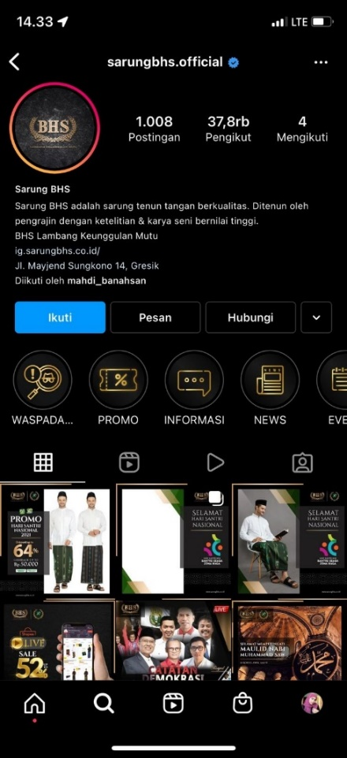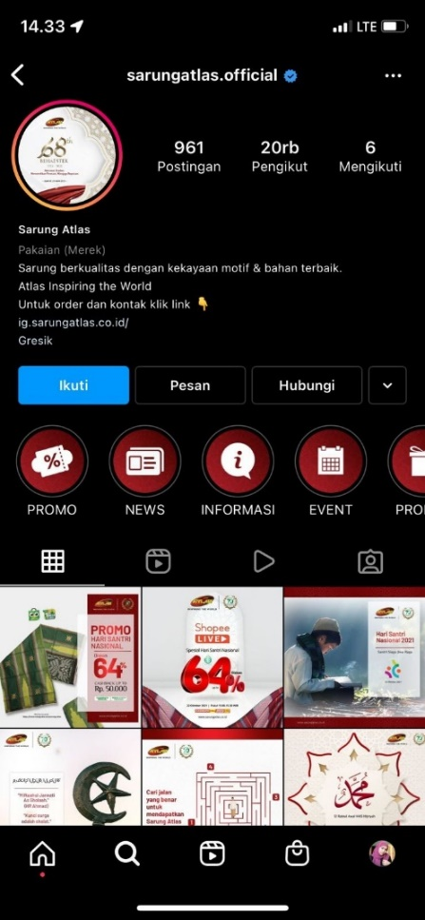
gambar 4. 2 akun instagram sarungbhs.official dan akun instagram sarungatlas.official
Dilihat dari halaman instagram PT.BEHAESTEX dengan menggunakan nama sarungbhs.official telah menggunakan instagram sejak tahun September 2017. Saat ini sarungbhs.official memiliki 37.800 followers dan sudah melakukan 1.008 postingan dan juga akun instagram dengan nama sarungatlas.official Saat ini sarungbhs.official memiliki 20.000 followers dan sudah melakukan 961 postingan. Selain menggunakan instagram sebagai media pemasaran online, Sarung Atlas Official dan Sarung BHS Official juga menampilkan informasi mengenai produk, event, dan lainnya untuk memudahkan konsumen karena instagram dilengkapi dengan berbagai fitur seperti direct message dan kolom komentar.

- Email Marketing
gambar 4. 3 email marketing PT.BEHAESTEX
Email marketing adalah media sosial yang sangat efektif untuk berkomunikasi dan membujuk konsumen agar melakukan pembelian produk.
PT.BEHAESTEX menggunakan email marketing untuk mempermudah dan mempercepat proses perpindahan produk ke tangan konsumen melalui sebuah penjualan yang dilakukan menggunakan email marketing yaitu Gmail. Sarung Atlas Official dan Sarung BHS Official menggunakan email marketing tersebut untuk menyalurkan berbagai informasi seperti promo dan berbagai event yang diselenggarakan oleh Sarung Atlas Official dan Sarung BHS Official dengan memanfaatkan fitur broadcast.
Sarung Atlas Official dan Sarung BHS Official menggunakan email marketing untuk memberitahukan produk terbaru dan beberapa informasi mengenai promo Hari Kemerdekaan Indonesia ke-76. Gmail pada sangat berguna untuk menyebarkan berbagai informasi karena informasi akan sampai langsung kepada konsumen melalui broadcast tersebut. Hal ini sangat efektif untuk memberikan informasi dimanapun dan kapanpun dengan tidak berbayar atau gratis.
- Marketplace
Media marketplace yang digunakan PT.BEHAESTEX dalam strategi digital marketing memiliki banyak keunggulan yang dapat dimanfaatkan oleh PT.BEHAESTEX.
Berikut ini adalah beberapa media marketplace yang digunakan PT.BEHAESTEX antara lain:
  - Website
PT.BEHAESTEX menggunakan website sebagai tempat jual beli produk dimana penjual dan konsumen bertemu. Pemasaran ini akan menjualkan barangnya di situs website dengan alamat domain https://www.sarungbhs.co.id/ dan https://www.sarungatlas.co.id/.

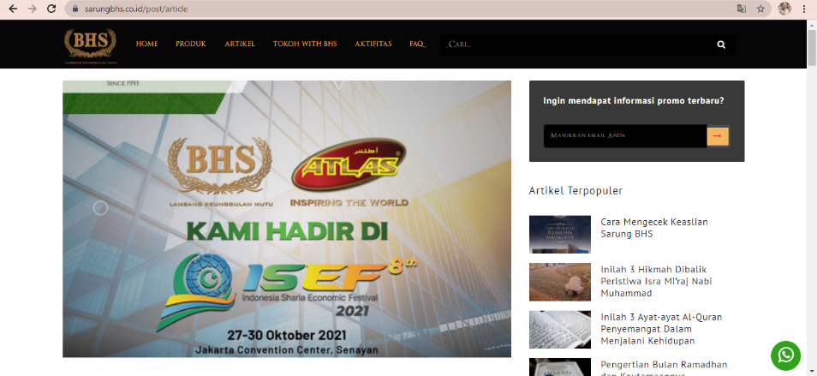
gambar 4. 4 website PT.BEHAESTEX
Website digunakan untuk memperluas jangkauan promosi dan mempermudah proses jual beli secara cepat karena sudah diatur oleh sebuah sistem. Dengan menggunakan website segala proses dalam penjualan akan lebih efektif hanya dengan beberapa kali klik dan bisa dilakukan dimanapun kita berada. Website juga mampu memberikan akses informasi mengenai perusahaan secara lebih cepat sehingga perusahaan dapat lebih dekat dengan konsumennya. Dengan menggunakan website, para pelanggan internal maupun eksternal dapat menggali lebih dalam mengenai sejarah perusahaan, jasa atau produk yang ditawarkan serta berbagi informasi lain yang bersangkutan dengan perusahaan.
Website juga dimanfaatkan untuk menyimpan database semua pengunjung yang datang ke website online secara rinci sehingga PT.BEHAESTEX dapat menganalisa konsumen. Hal ini menjadi bahan evaluasi strategi penjualan selanjutnya. Di dalam website terdapat layanan customer service 24 jam per hari dimana layanan ini menjadi salah satu keunggulan dari Sarung BHS Official dan Sarung Atlas Official. Selain itu, terdapat fitur return barang atau penukaran barang apabila terjadi kesalahan warna, motif dan barang yang tidak sesuai dengan pemesanan, tentunya dengan ketentuan yang ada. Pembelian lewat website akan fast packing karena semua sudah otomatis diatur oleh sistem.
- Shopee
PT.BEHAESTEX memanfaatkan media e-commerce yaitu Shopee dalam membantu proses penjualan produk dengan alamat domain https://shopee.co.id/sarungbhsofficial dan https://shopee.co.id/sarung.atlas. Pengikut dari Shopee Sarung BHS Official mencapai 50.700 dan Sarung Atlas Official mencapai 54.700 selama kurang lebih lima tahun. Shopee sangat membantu dalam minat konsumen untuk membeli produk dengan fasilitas free ongkirnya.
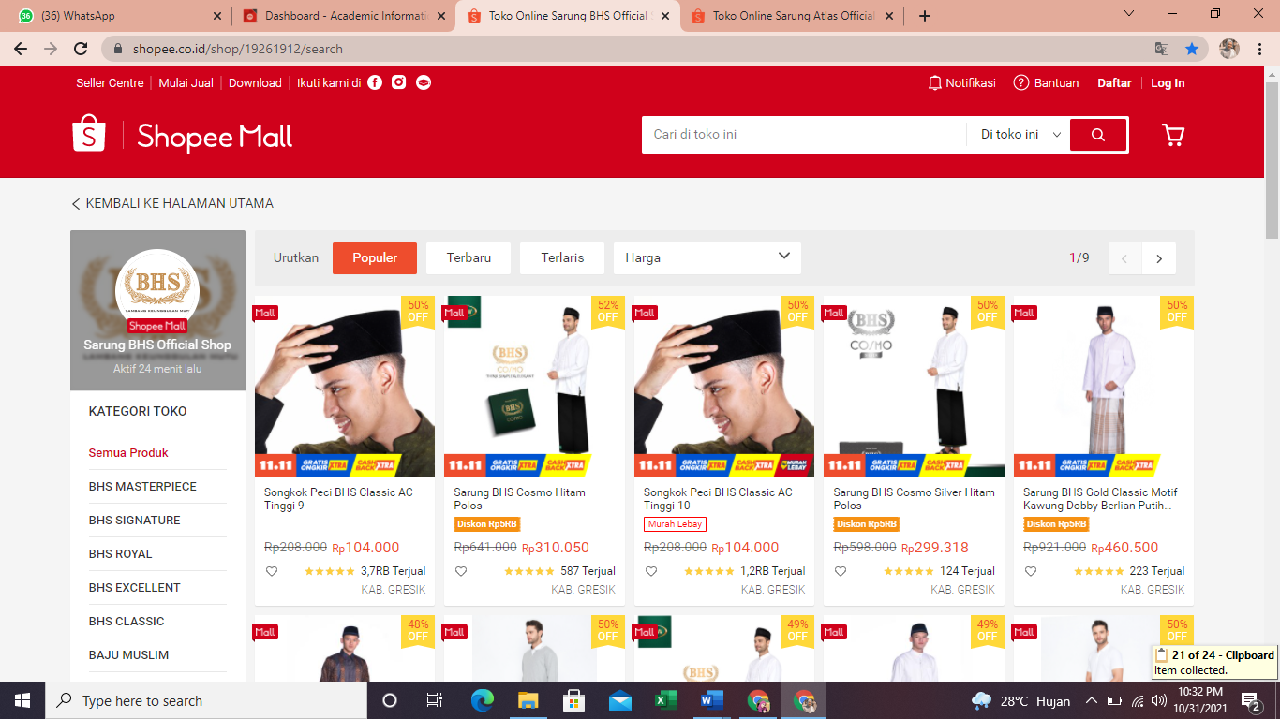
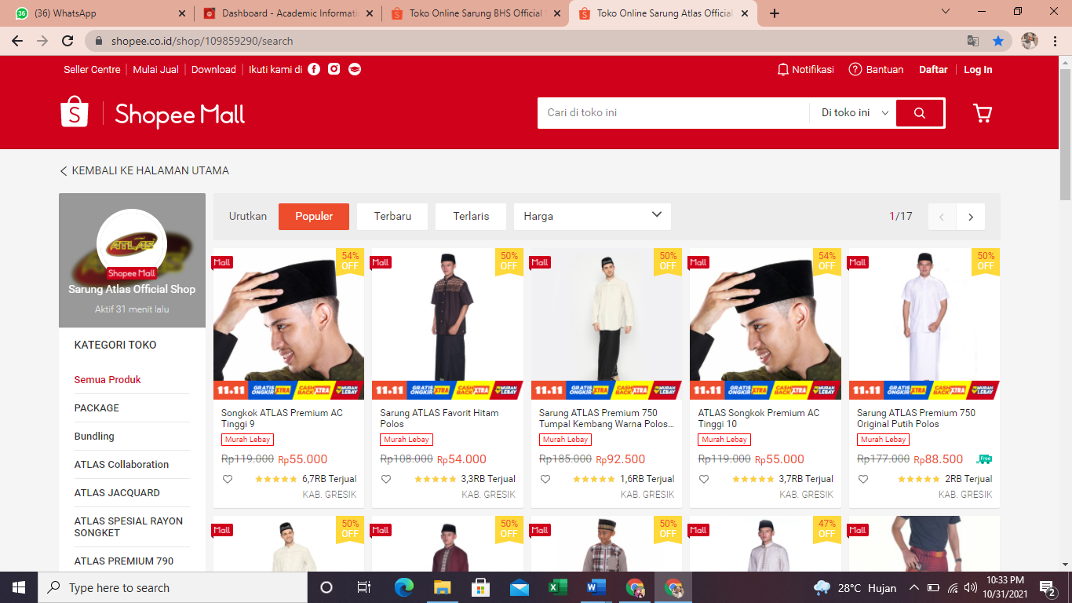
gambar 4. 5 Shopee Sarung BHS Official dan Shopee Sarung Atlas Official
Shopee memberikan banyak fitur yang dapat dimanfaatkan oleh PT.BEHAESTEX. Shopee memiliki beberapa keunggulan yaitu:
- Penilaian toko yang dapat dilihat secara menyeluruh dari total penjualan dan ulasan dari para konsumen ditampilkan melalui gambar bintang yang disediakan. Semakin banyak bintang yang diberikan maka semakin tinggi kepuasan pelanggan dalam membeli produk. Hal ini membantu perusahaan untuk mengetahui seberapa puas konsumen terhadap produk yang dijual dan seberapa puas konsumen terhadap layanan yang diberikan.
- Terdapat pilihan kategori yang dapat dipilih oleh konsumen berdasarkan urutan popular, terbaru, dan terlaris di halaman utama Shopee Sarung Atlas Official dan Sarung BHS Official. Hal ini akan memudahkan konsumen untuk menentukan pilihan produk yang ingin dicari atau dibeli seperti produk best seller, produk sarung, baju muslim, songkok, sorban atau sprei yang dicari, dll.
- Fitur subsidi ongkir atau gratis ongkir dengan beberapa ketentuan seperti minimal pembelian Rp 120.000, berlaku periode promo, dll.
- Fitur chat yang dapat dimanfaatkan oleh konsumen untuk bertanya langsung kepada penjual mengenai produk yang dijual.
- Pengembalian Barang atau pengembalian dana, Shopee memberikan jaminan uang kembali jika barang yang dibeli tidak sampai ke konsumen dengan beberapa ketentuan yang sudah ditentukan. Pembeli hanya boleh mengajukan permohonan pengembalian barang atau pengembalian dana dalam situasi yang sudah ditetapkan oleh pihak Shopee.
- Tokopedia
Media e-commerce lain yang dimanfaatkan PT.BEHAESTEX yaitu Tokopedia dengan alamat domain https://www.tokopedia.com/sarung-bhs dan https://www.tokopedia.com/sarung-atlas. Pengikut dari Tokopedia Sarung BHS Official dengan 14.842 followers dan Sarung Atlas Official 18.360 followers. PT.BEHAESTEX menyediakan informasi perusahaan secara lengkap dan profil singkat dari toko. Media ini juga dimanfaatkan PT.BEHAESTEX karena memiliki fitur akumulasi mengenai jumlah produk yang sudah terjual.
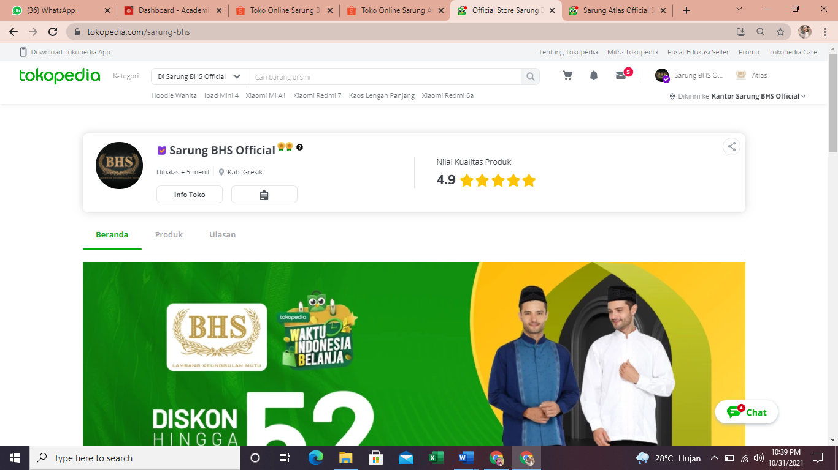
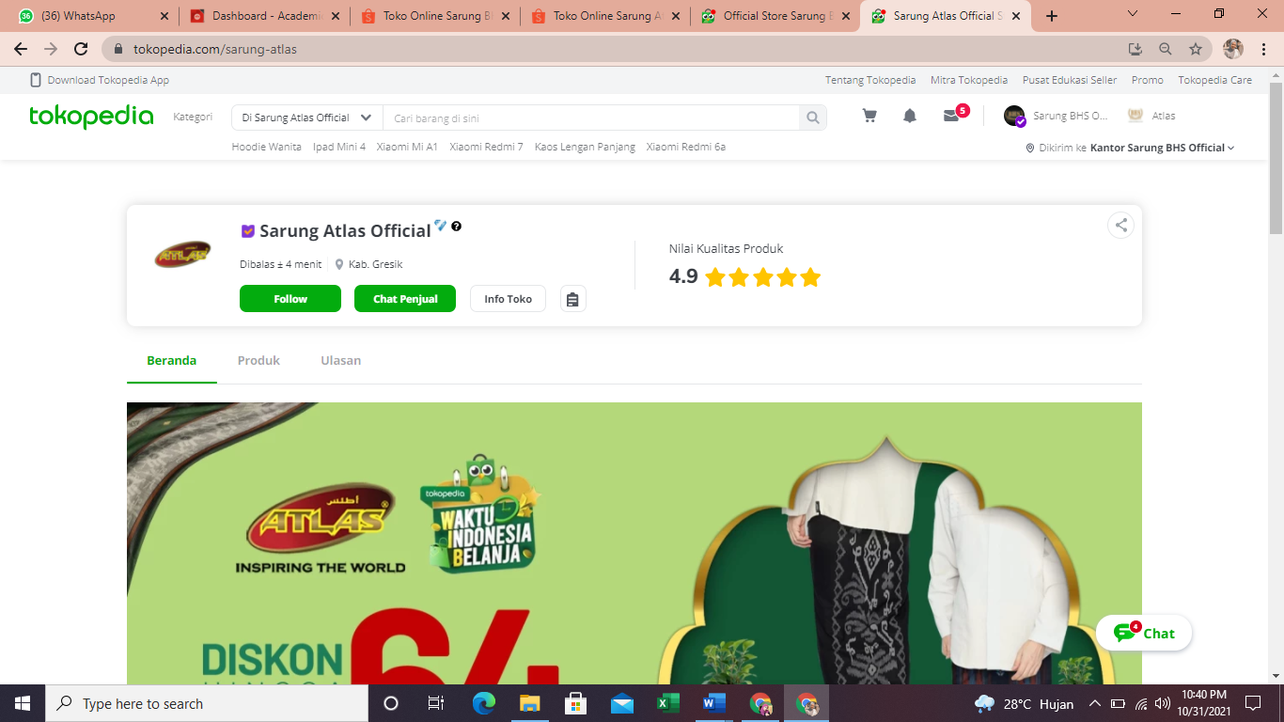
gambar 4. 6 Tokopedia Sarung BHS Official dan Tokopedia Sarung Atlas Official
Tokopedia dapat memberikan informasi lengkap mengenai kontak dan profil perusahaan. Tokopedia memiliki fitur akumulasi jumlah produk yang terjual sehingga perusahaan dapat mengetahui jumlah pasti berapa produk yang sudah terjual. Selain itu, Tokopedia juga menyediakan fitur rekapitulasi data statistik, dengan variabel diantara yaitu:
- Penilaian tentang produk menggunakan sistem bintang dan ulasan. Dengan fitur ini perusahaan dapat mengetahui tingkat kepuasan konsumen terhadap produk, hal ini dapat dijadikan pertimbangan atas perbaikan produk yang dijual.
- Tokopedia memiliki statistik kepuasan toko dengan perhitungan aspek kepuasan (positif, negatif, netral) menggunakan jumlah satuan pengguna. Dengan penilaian ini, perusahaan dapat mengetahui tingkat kepuasan yang lebih spesifik dengan pilihan statistik kepuasan yang dapat dipilih yaitu positif, negatif, dan netral. Hal ini dapat membantu perusahaan dalam meningkatkan pelayanan yang lebih baik untuk konsumen.
- Tokopedia juga menampilkan persentase dari jumlah transaksi yang sukses. Hal ini sangat membantu perusahaan untuk mengetahui kesuksesan dalam penjualan melalui Tokopedia.
- Pada halaman utama Tokopedia, terdapat etalase dari kategori produk yang dijual oleh PT.BEHAESTEX sehingga memudahkan konsumen untuk lebih cepat dalam memilih produk yang diinginkan.
- Tokopedia memberikan keterangan tambahan mengenai informasi toko seperti data statistik toko, layanan jasa pengiriman dan pembayaran, dan lokasi penempatan toko. Untuk mempermudah proses pembayaran, Tokopedia menggunakan nomor unik yang diletakkan di akhir nominal total penjualan. Hal ini akan mempermudah pengecekan barang yang dibeli dengan kode unik yang diberikan.
- Tokopedia memberikan banyak promo untuk menarik pelanggannya. Beberapa promo diantara yaitu subsidi ongkos kirim, buy 1 get 1, diskon, maupun cashback sehingga dapat menarik minat pelanggan untuk menggunakan aplikasi Tokopedia.
d. pengoprasian warehouse management system
Observasi dan wawancara dilakukan dengan operator warehouse dan admin untuk mengetahui gambaran serta kondisi pengelolaan warehouse saat ini. Produk masuk dari warehouse produksi yang sampai di warehouse onlineshop didata dan dihitung kembali secara manual oleh operator warehouse dengan bantuan lampiran form persediaan. Hasil pencatatan dari form persediaan tersebut kemudian diinput manual oleh admin menggunakan software Ms. Excel. Sistem yang sama juga dilakukan ketika pengambilan produk dari warehouse produksi untuk didistribusikan ke bagian onlineshop, pengurangan persediaan dilakukan secara manual. Kondisi ini sering menimbulkan permasalahan seperti ketidakakuratan data, kesalahan penginputan data, kehilangan data dan kurangnya integrasi data antara bagian admin kantor dengan operator warehouse terkait dengan stok, hal tersebut pada akhirnya menyebabkan ketidak efisienan kerja karena pekerjaan yang sudah dilakukan oleh operator warehouse tidak sama dengan rekap yang ada di data admin.
Hasil penelitian ini diharapkan mampu digunakan sebagai kajian maupun referensi bagi penelitian mendatang sehingga dapat menambah wawasan serta pemahaman khususnya mengenai warehouse management system. Hasil penelitian ini diharapkan dapat bermanfaat bagi PT. BEHAESTEX sebagai dasar untuk pengambilan keputusan dalam pemanfaatan warehouse management system.
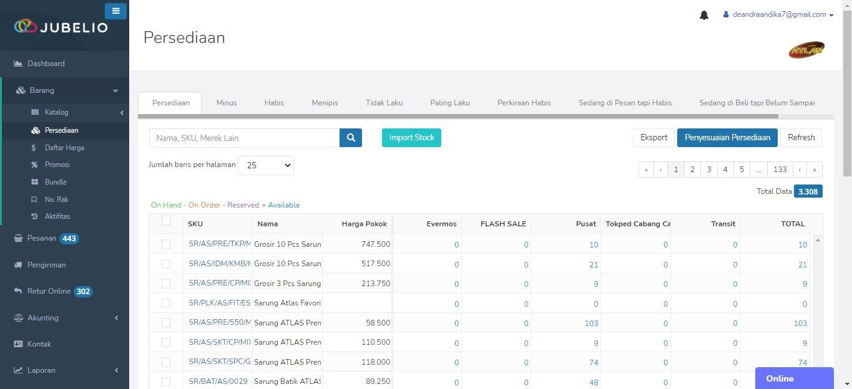
gambar 4. 7 jubelio PT.BEHAESTEX
Pada penelitian ini akan dilakukan pengamatan terhadap sumber daya manusia dalam pengoprasian sistem pergudangan yang diterapkan oleh perusahaan. Pengamatan dilakukan dengan mengadakan sebuah simulasi penerapan warehouse management system. Simulasi dengan menerapkan suatu sistem pergudangan sederhana berupa sebuah aplikasi database. Simulasi dilakukan di gudang stok onlineshop dengan mencoba menerapkan aplikasi database untuk pencatatan produk saat penerimaan dan pengiriman produk.
Data dikumpulkan saat sebelum simulasi dan saat simulasi dilakukan dengan menggunakan sistem aplikasi database. Hal ini dilakukan untuk memperbandingkan data dan untuk mengetahui penerapan warehouse management system dapat meningkatkan efisiensi atau tidak. Pengumpulan data dilakukan dengan menghitung waktu yang diperlukan untuk melakukan perpindahan produk serta jarak yang ditempuh selama penerimaan dan pengiriman produk. Waktu dan jarak yang dihitung kemudian akan dikonversikan pekerja dalam mengoperasikan sistem tersebut. Penerapan yang kemudian akan diperbandingkan untuk mengetahui kemampuan efisiensi yang ditimbulkan. berikut ini adalah gambaran konseptual.

Saat Simulasi Penerapan Warehouse Management System
Sebelum Simulasi Penerapan Warehouse Management System

Peningkatan dengan Training Penerapan Warehouse Management System
Peningkatan dengan Workshop Penerapan Warehouse Management System

Efesiensi Penerapan Warehouse Management System

Gambar 4. 8 gambaran konseptual penerapan warehouse management system

Kesimpulan
Berdasarkan pembahasan yang telah di jelskan di atas, berikut uraian kesimpulan dari laporan magang ini :
- PT.BEHAESTEX memiliki beberapa platform yang di gunakan untuk memaksimalkan strategi digital marketing mereka, strategi digital marketing yang digunakan PT.BEHAESTEX yakni Media Sosial dan E-mail Marketing.
- Media Sosial yang digunakan PT.BEHAESTEX adalah Instagram yang Saat ini memiliki 37.800 followers dan sudah melakukan 1.008 postingan. selain itu PT.BEHAESTEX juga menggunakan E-mail Marketing agar mempermudah dan mempercepat proses perpindahan produk ke tangan konsumen melalui sebuah penjualan yang dilakukan menggunakan email marketing yaitu Gmail.
- PT.BEHAESTEX juga memiliki beberapa Marketplace yaitu website, shopee dan tokopedia.
- website PT.BEHAESTEX dimanfaatkan untuk menyimpan database semua pengunjung yang datang ke website online secara rinci sehingga PT.BEHAESTEX dapat menganalisa konsumen.
- PT.BEHAESTEX juga memanfaatkan media e-commerce yang sedang diminati saat ini yaitu Shopee dan tokopedia. Pengikut dari Shopee Sarung BHS Official mencapai 50.700 dan Sarung Atlas Official mencapai 54.700 selama kurang lebih lima tahun. sedangkan Tokopedia dengan 14.842 followers.

Kegiatan Magang
Pada hari pertama kerja praktik di PT BEHAESTEX Gresik kami diarahkan langsung ke bagian HRD perusahaan, kemudian kami dikenalkan dan arahkan oleh bagian marketing dan jelaskan terkait tugas kami kedepan, lalu kami dikenalkan ke beberapa pegawai yang berada di bagian marketing tersebut kami juga diajak berkeliling pabrik (company tour), untuk pekan pertama kami sudah ada kegiatan atau pekerjaan yang ditugaskan kepada kami, kami dijelaskan dan mempraktikan tentang apa saja yang ada di proses pemasaran di PT.BEHAESTEX Gresik tersebut mulai dari bagian membuat email marketing, penguploadan produk ke market place, foto produk dan lain-lain. Pada pekan kedua kami mulai diberikan tugas untuk menjalan campaign dengan para market place, melakukan packing produk untuk dikirim ke para konsumen. Kemudian pada pekan ke tiga kita diajak sudah menjalankan tugas masing seperti mengupload konten di website PT. BEHAESTEX, membuat desain packaging, mengupload produk baru di market place, dan menagadakan harga promo pada setiap produk baru. Pada pekan ke empat, kami mulai bertugas seperti di minggu ke dua dan tiga namun terkadang terdapat beberapa tugas tambahan seperti live instagram, dan live di shopee untuk memeriahkan campaign. Begitulah rutinitas yang kami hingga pada akhir kerja praktik yang kami jalani selama 2 bulan kerja praktik di PT BEHAESTEX Gresik.

Jadwal Magang
Tabel 4 1 Jadwal Magang
Kegiatan | Agustus |  |  |  | September |  |  |  | Oktober
 | 1 | 2 | 3 | 4 | 1 | 2 | 3 | 4 | 1 | 2 | 3 | 4
Pengenalan Pabrik (Sejarah dan Manajemen Pabrik)
Pengarahan maupun instruksi
Proses kegiatan Kerja Praktek (KP).
Melakukan perhitungan harga diskon mingguan
Pembuatan email marketing
Penguploan artikel harian
Membuat konten tiktok sebagai strategi pemasaran
Melakukan webinar zoomeeting dengan Sarung Indonesia
Pengoperasian flash sale, promo toko, diskon promo, dan campaign pada e-commerce
Admin Sarung Indonesia
Shopee Live BHS dan Atlas
Customer Service Sarung Indonesia
Pendataan dan perhitungan harga produk untuk campaign dengan Shopee
penguploadan artikel promo 9.9
Mendesain mockup untuk di upload pada e-commerce Atlas Indonesia
pendataan barang di gudang online shop
Konsultasi kepada pembimbing dan pengumpulan data.
Foto produk katalog
Packing
Mendesain packaging BHS dan Atlas
Posting Facebook Ads
Evaluasi hasil kegiatan Kerja Praktek (KP).
Penyusunan laporan kegiatan Kerja Praktek (KP)

BAB V

KESIMPULAN DAN SARAN

Kesimpulan
Dalam pelaksanaan magang ini penulis mendapatkan banyak ilmu dan juga pengetahuan secara nyata mengenai proses pemasaran dari awal produk sampai ke PT.Behaestex Gresik hingga samapai ke tangan para konsumen, sehingga menjadi sarana penghubung antara mahasiswa dan dunia kerja nyata sehingga mengenal kondisi lingkungan kerja yang nantinya akan dihadapi mahasiswa setelah menyelesaikan studinya. Berdasarkan kegiatan yang diuraikan dalam laporan magang, maka bisa disimpulkan dalam sebuah pemasaran brand maupun produk melalui digital marketing dan MSDM dalam penerapan warehouse management system dapat mempengaruhi efesiensi pekerja atau karyawan dan hasil yang didapatkan oleh para pekerja atau karyawan ini saling menguntung serta tepat waktu dan sesuai dengan target. Adanya program magang ini, tidak hanya mempunyai manfaat dalam perkembangan kemampuan mahasiwa, namun pihak instansinya pun dapat memberikan peluang mahasiswa magang untuk mendapatkan keuntungan. Selain dapat mendapatkan mahasiswa yang kompeten, tentunya pihak dunia industri sebagai pemberi kesempatan magang juga dapat terbantu. Selain itu, manfaat magang untuk fakultas berupa jalinan kerja sama dengan pihak terkait, para konsumen atau pelaku usaha pun juga bisa dicapai.

Saran
Setelah kurang lebih 2 bulan magang dengan cara observasi, pengamatan, dan wawancara di PT BEHAESTEX, peserta magang memberikan saran untuk perusahaan dan peserta itu sendiri selaku mahasiswa.

Bagi Perusahaan
- Dalam penerimaan mahasiswa yang melaksanakan magang hendaknya PT.BEHAESTEX dapat memberikan tempat khusus bagi peserta magang, dimana nantinya bagian ini diharapkan dapat berguna bagi perusahaan dalam mengkoordinir dan mengarahkan peserta magang menjadi lebih efektif.
- Memberikan kepercayaan kepada mahasiswa untuk membantu pekerjaan dan memberikan kritik dan petunjuk bagi peserta magang.
- Para mahasiswa diberikan tugas sesuai dengan program keahlian yang dimilikinya, biarpun berbeda tetapi masih ada kaitannya dengan jurusan.
- PT. BEHAESTEX kedepannya dapat memanfaatkan warehouse management system (WMS) agar dapat mempermudah pengelolaan barang di gudang dengan melibatkan sistem teknologi untuk mengatur barang agar lebih mudah, cepat dan efisien.

Bagi Mahasiswa
- Dalam melaksanakan kerja praktik, sebelum terjun langsung ke lapangan kita harus sudah memiliki bekal materi tentang apa yang akan dipraktikan, baik itu di dapat dari referensi-referensi maupun bertanya secara langsung pada pembimbing.
- Kita harus memperhatikan keaktifan untuk memperoleh keterangan apa saja yang masih belum kita ketahui dengan bertanya kepada pembimbing lapangan.
- Menjaga suasana seakrab mungkin dengan pembimbing lapangan karena itu akan mempengaruhi dalam proses kelancaran kerja praktik.
- Membekali diri dengan keterampilan yang cukup seperti yang telah di ajarkan.
- Selama kerja praktik hendaknya melaksanakan pekerjaan dengan ikhlas,disiplin, dan giat untuk mencapai hasil yang optimal.

DAFTAR PUSTAKA

Afrilia, A. M. (2018). Digital Marketing Sebagai Strategi Komunikasi Pemasaran “Waroenk Ora Umum” Dalam Meningkatkan Jumlah Konsumen. Jurnal Riset Komunikasi, 147-157.
Anshori, Y. (2010). Manajemen Strategi Hotel. Surabaya: ITS Press. Asosiasi Penyelenggara Jasa Internet Indonesia. (2017). Asosiasi Penyelenggara Jasa Internet Indonesia. Diambil kembali dari Hasil Survei Penetrasi dan Perilaku Pengguna Internet Indonesia 2017: https://web.kominfo.go.id/sites/default/files/Laporan%20Survei%20APJII_20171.3.pdf
Badan Pusat Statistik Provinsi Jawa Timur. (2018, Agustus 08). Direktori Hotel Provinsi Jawa Timur 2017. Diambil kembali dari jatim.bps.go.id: https://jatim.bps.go.id/publication/2018/08/08/27fda81d4ff2fe1e489196cb/dir ektori-hotel-provinsi-jawa-timur-2017
Digital In Asia. (2018, January 31). Latest Digital In 2018 Global Report. Diambil kembali dari Digital In Asia: https://digitalinasia.com/2018/01/31/latest-digital-in-2018-global-report/
Dimyati, M., Fathorrazi, M., & Andriana. (2014). Model Pembiayaan Bagi Hasil dan Inovasi Bisnis Terhadap Pertumbuhan Pelanggan dan Kinerja Usaha Tani Tebu Mikro dan Kecil di Kabupaten Bondowoso. Jurnal Ekonomi.
eMarketing Institute. (2018). E-Commerce Fundamentals. Copenhagen: eMarketing Institute. Engel, K., Dirlea, V., Dyer, S., & Gr, J. (2015). Best Innovators Develop a Point of View on The Future and a Roadmap on How to Get There. Journal of Strategy & Leadership, 15-22.

LAMPIRAN

Surat Panggilan Kerja Praktik
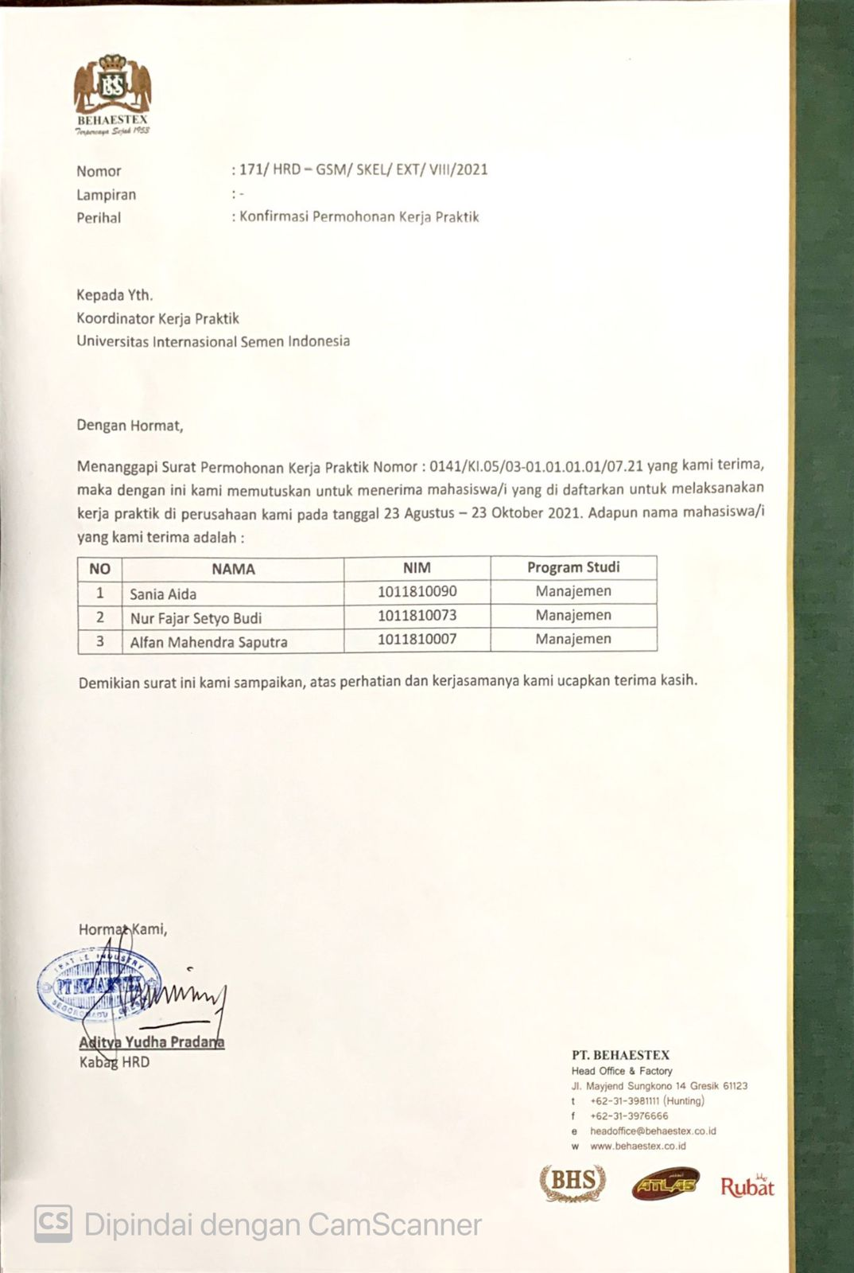

Surat Pemberhentian Kerja Praktik
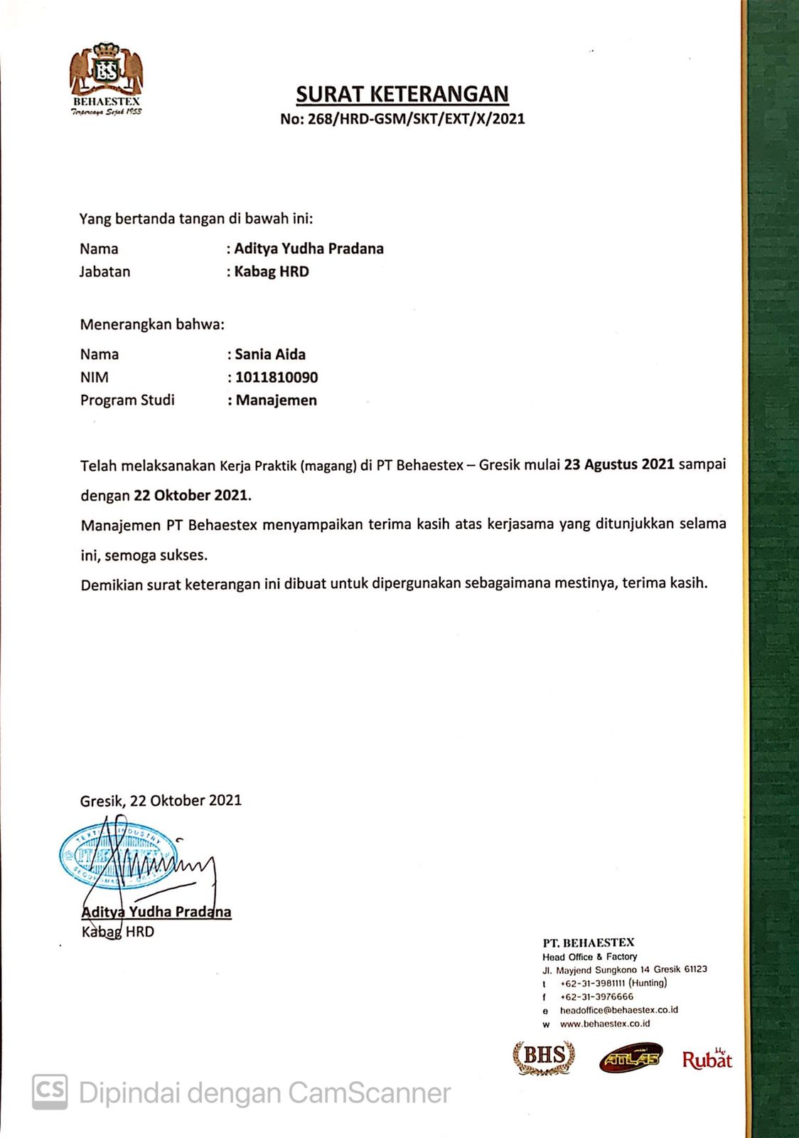
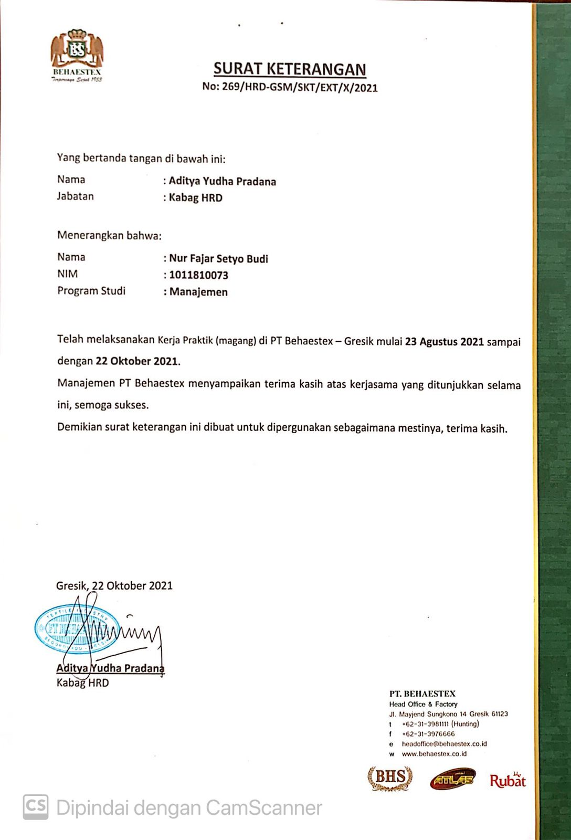
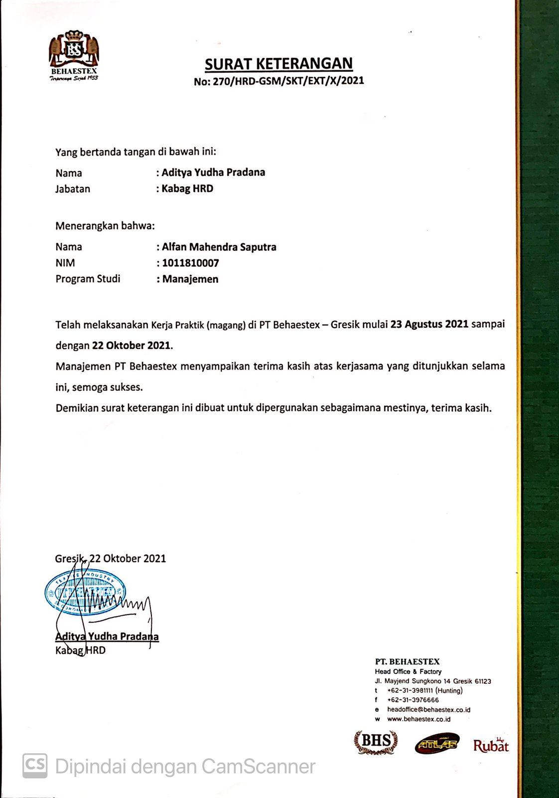

Lembar Asistensi Kerja Praktik
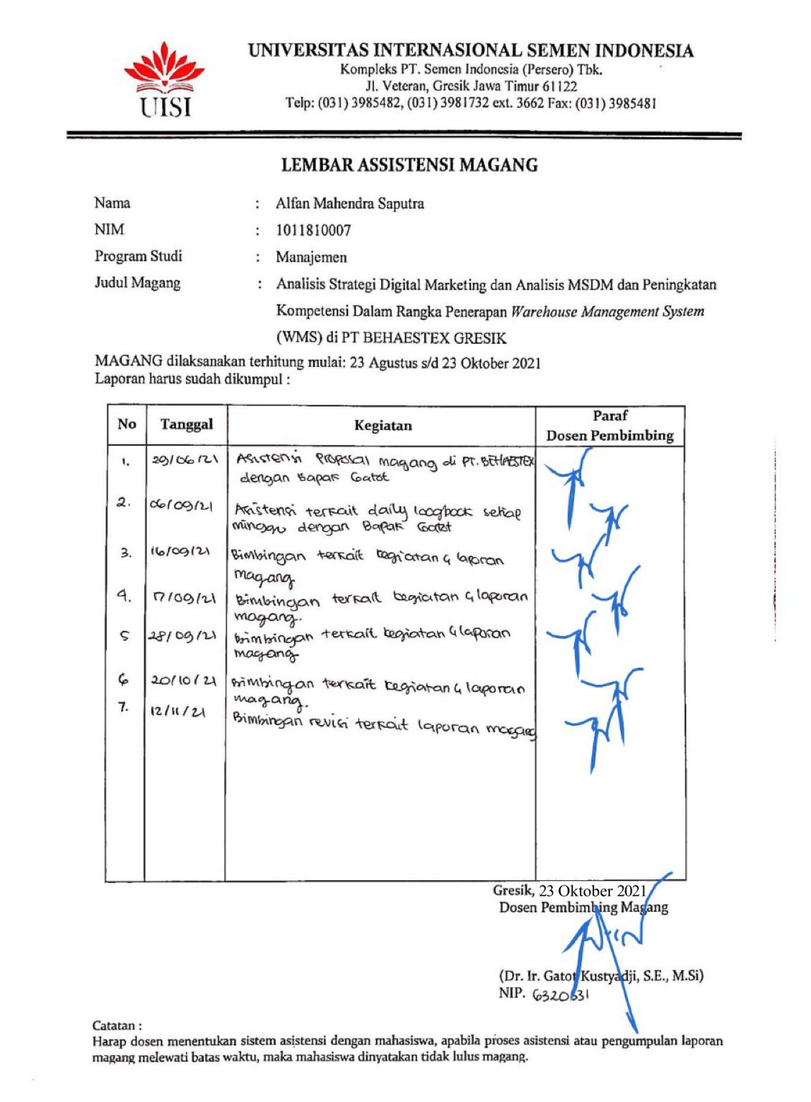
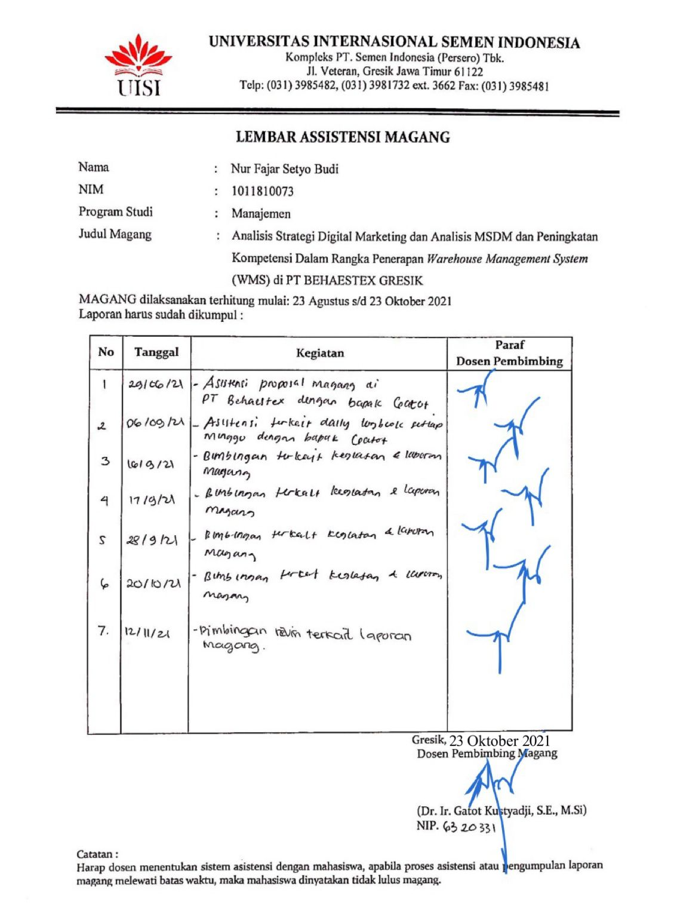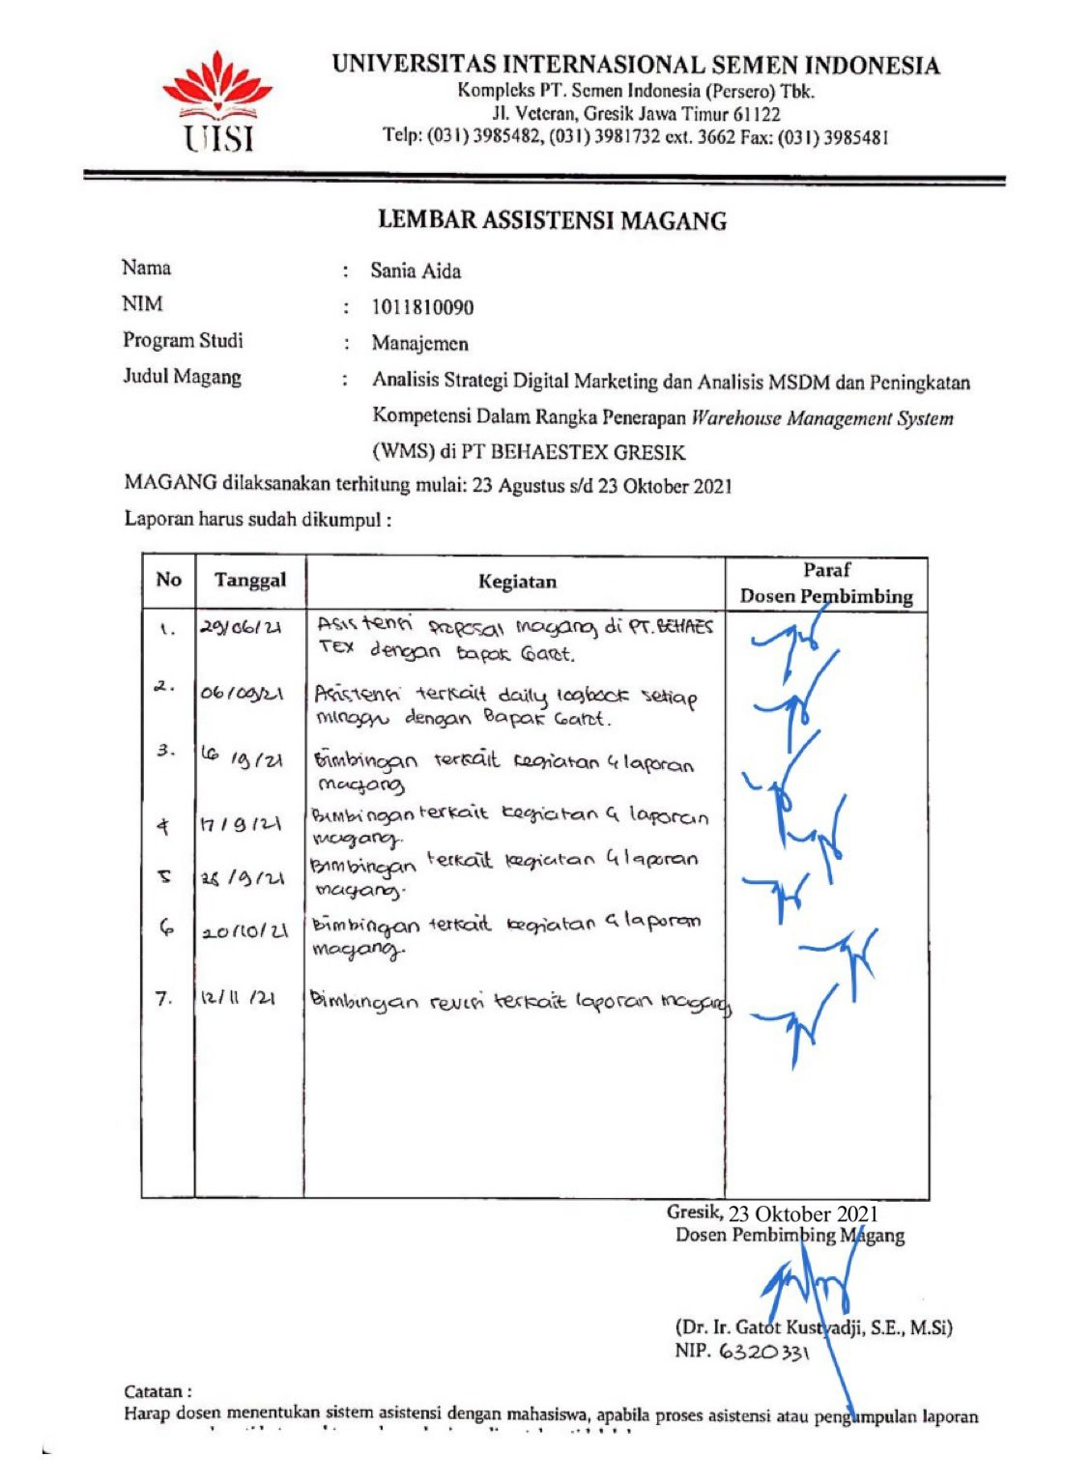

Lembar Kehadiran Kerja Praktik
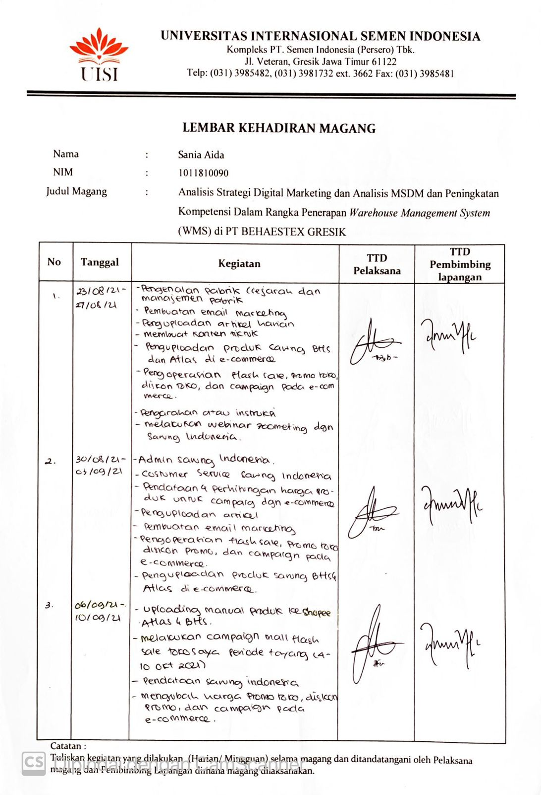

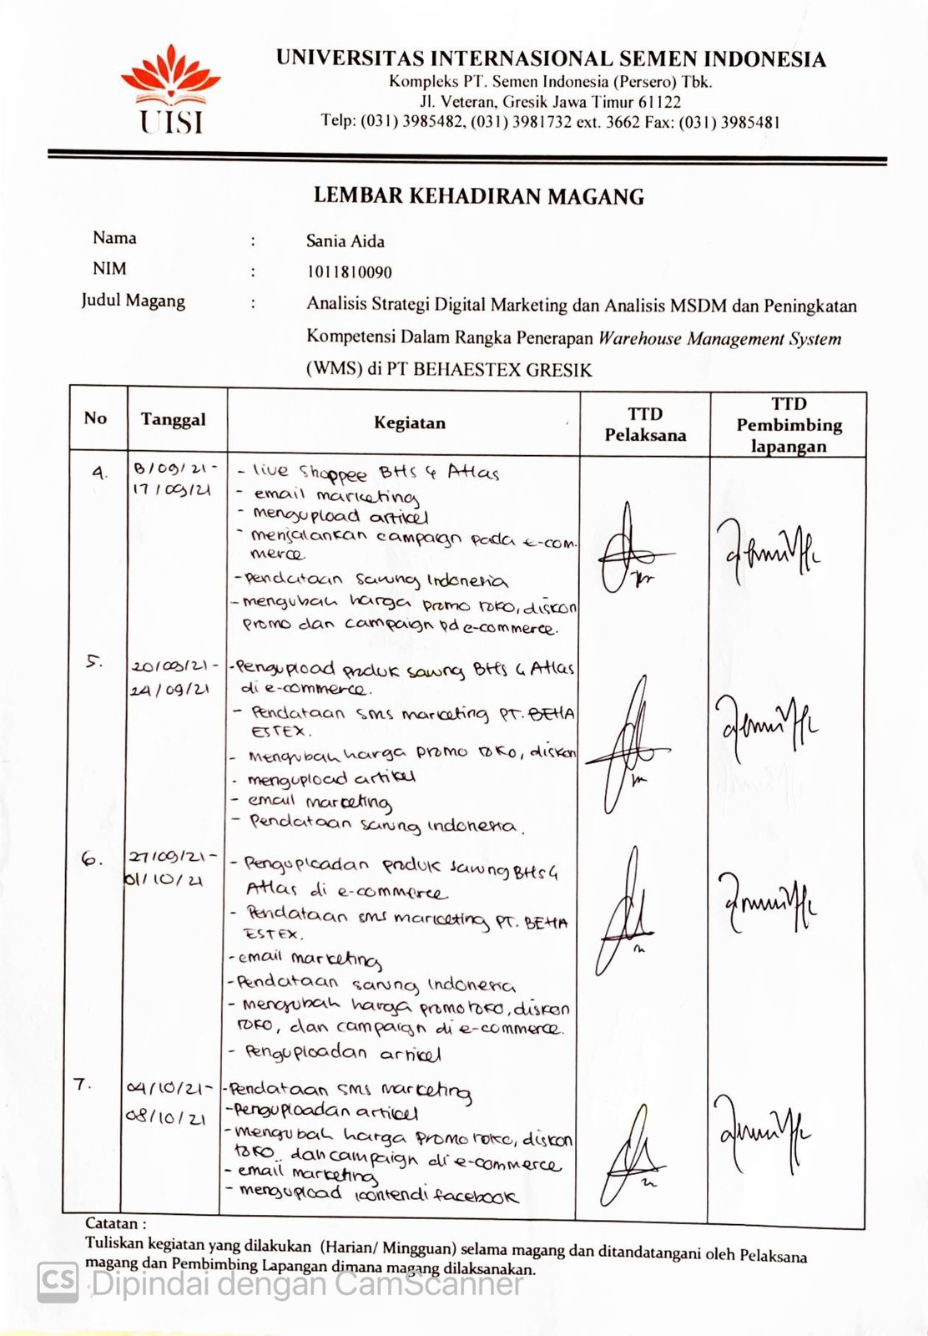

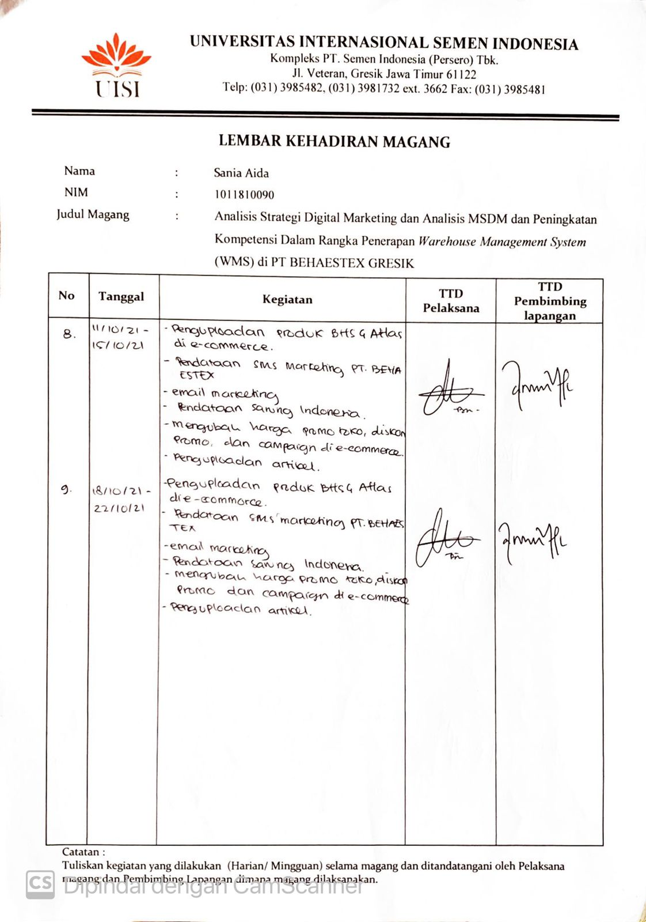
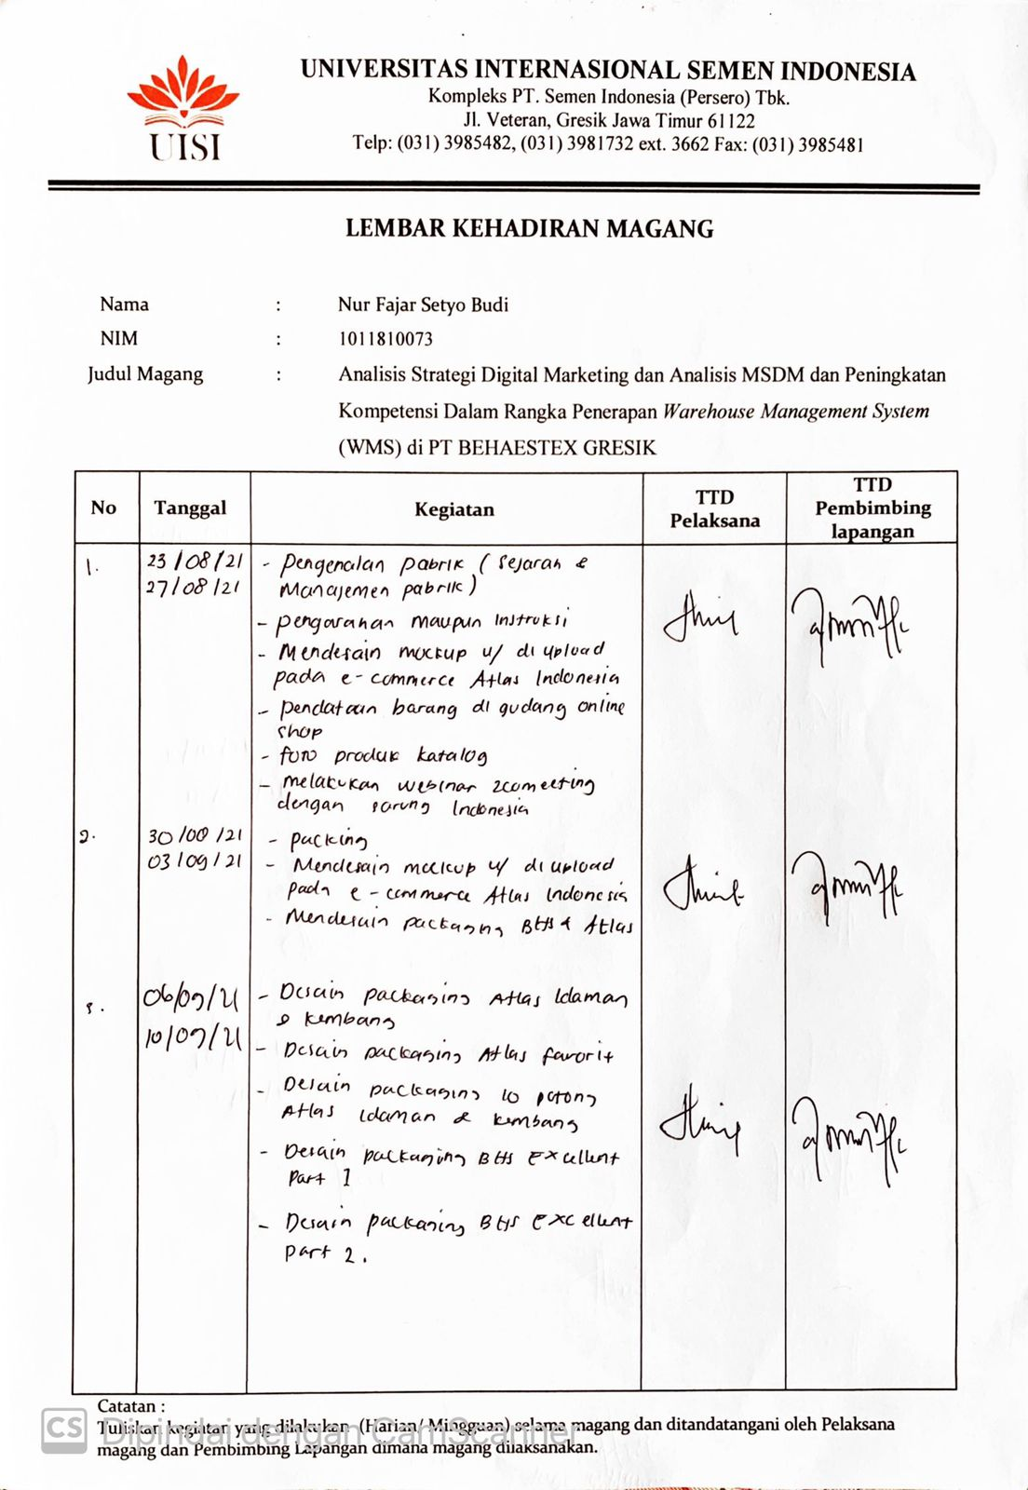
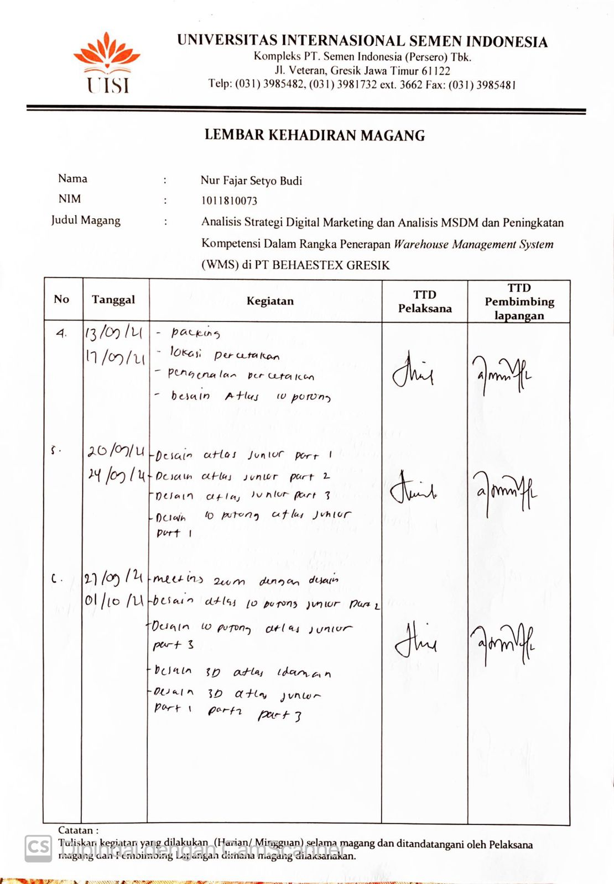
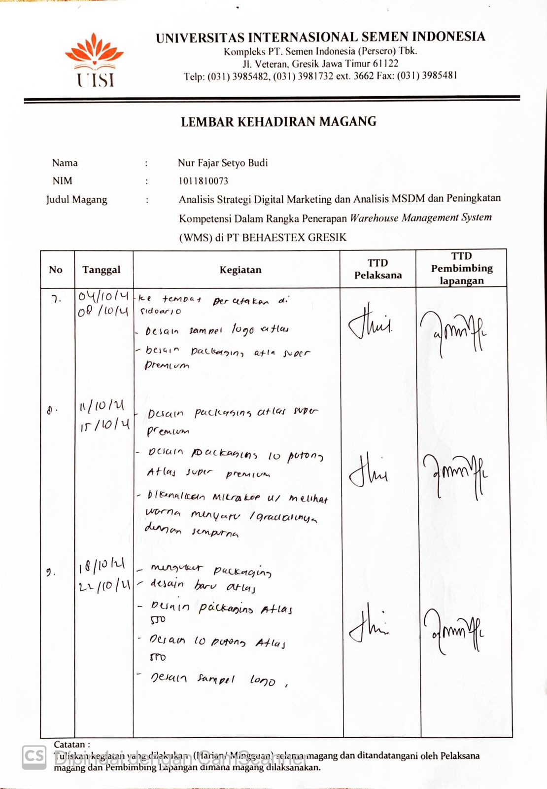
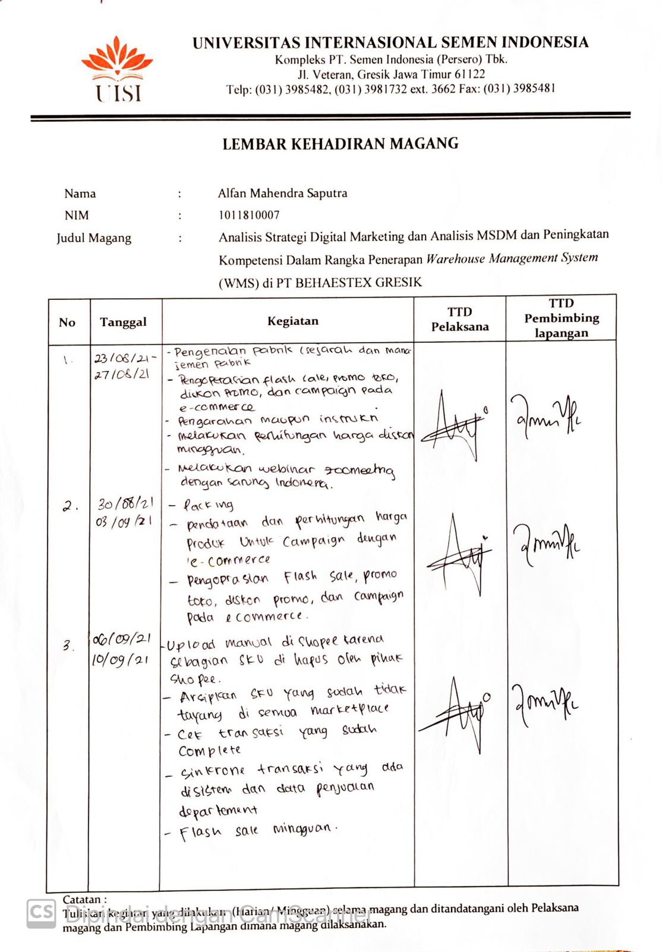
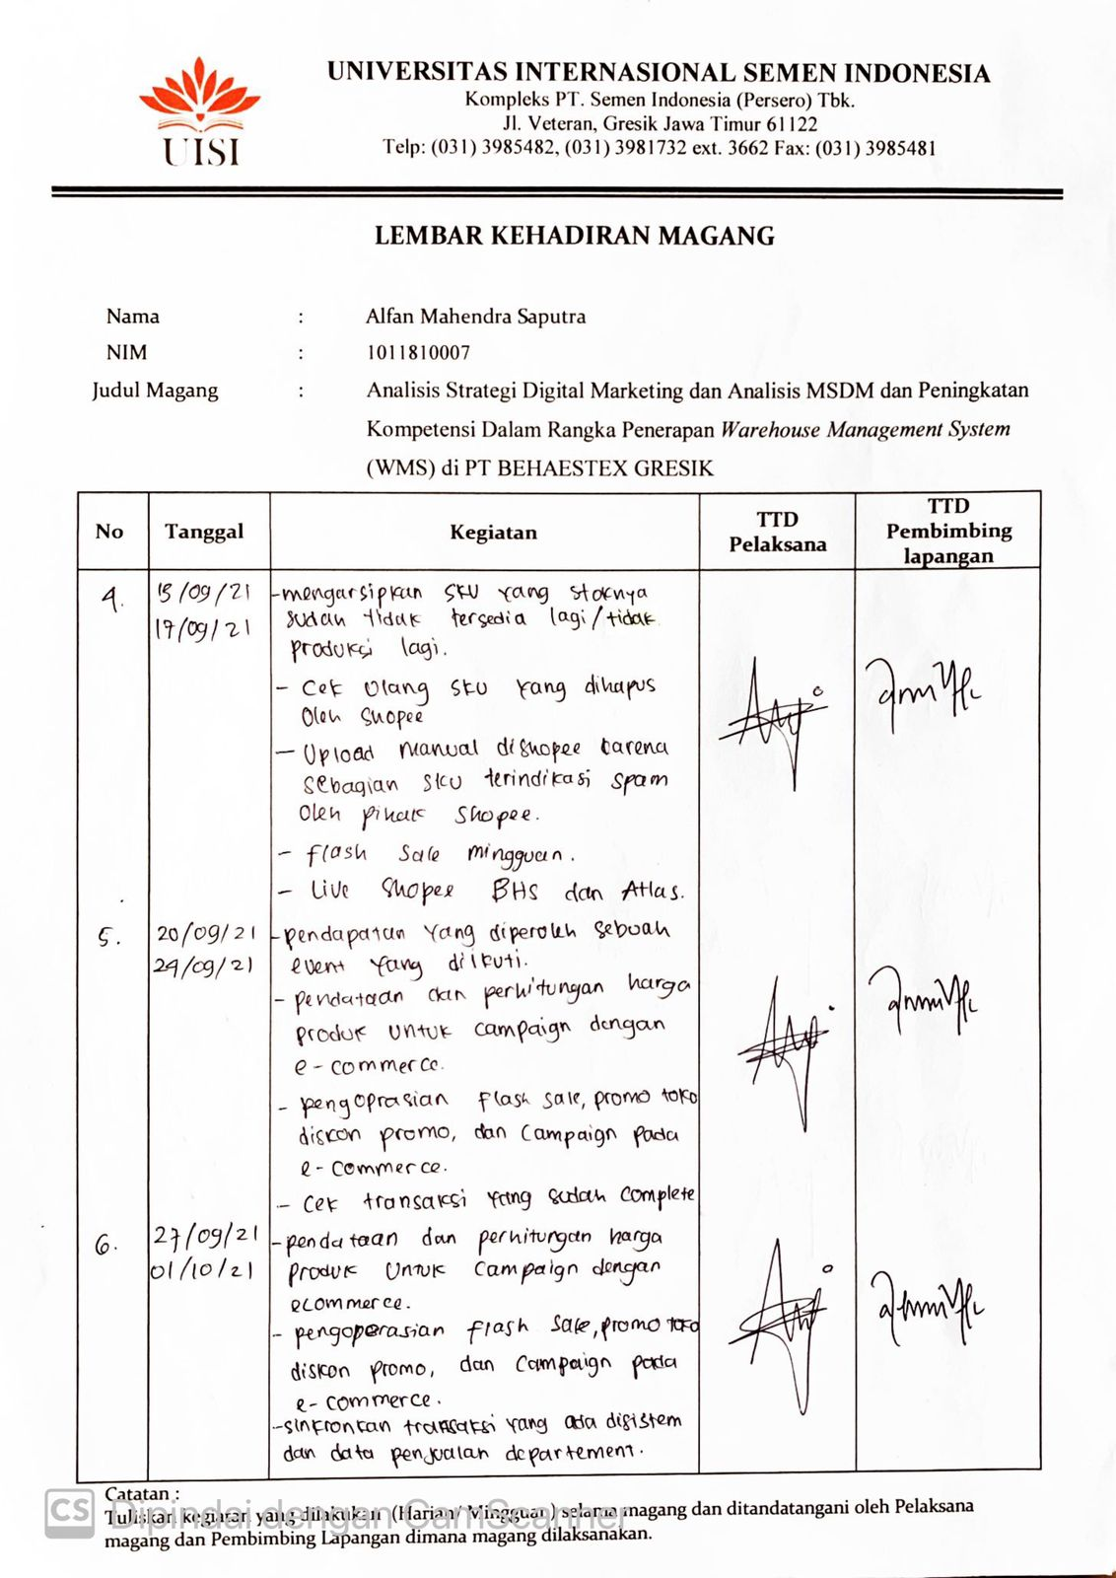
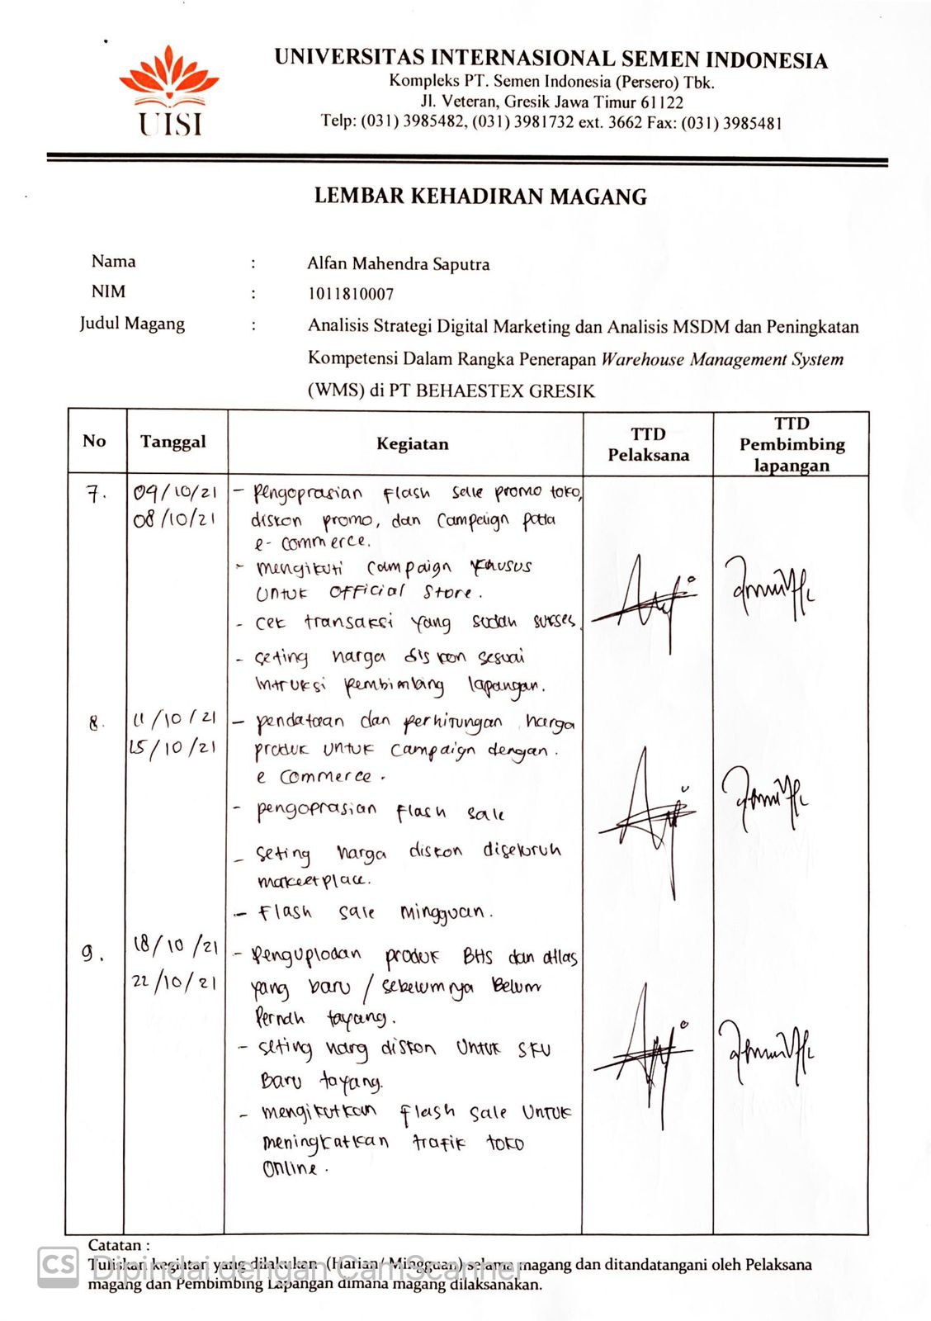

Kegiatan Selama Kerja Praktik
